รายละเอียดในการตรวจสอบลักษณะของพันธุ์พืชที่ขอจดทะเบียนเป็นพันธุ์พืชใหม่
ตามชนิดพืชที่ได้ประกาศให้เป็นพันธุ์พืชใหม่ที่จะได้รับการคุ้มครอง
ตามมาตรา 14 แห่งพระราชบัญญัติคุ้มครองพันธุ์พืช พ.ศ. 2542
ชนิดพืช
ไม้ดอกสกุลขมิ้น
(Curcuma spp.)

1. การตรวจสอบข้อมูลขั้นพื้นฐาน การปลูกเพื่อตรวจสอบและการคัดเลือกพันธุ์ที่จะใช้ปลูกเปรียบเทียบ
1.1 การตรวจสอบข้อมูลขั้นพื้นฐาน
โดยใช้ลักษณะที่ระบุไว้ในแบบบันทึกลักษณะประจำพันธุ์ที่จะตรวจสอบมาจำแนกความแตกต่างของพันธุ์ไม้ดอกสกุลขมิ้นที่ยื่นขอจดทะเบียนโดยเปรียบเทียบกับข้อมูลของพันธุ์ที่มีอยู่ในฐานข้อมูลเพื่อหาพันธุ์ที่มีลักษณะใกล้เคียงกัน นำมาปลูกเปรียบเทียบในแปลงทดสอบ

1.2 การปลูกเพื่อตรวจสอบ
1.2.1 ฤดูปลูก ทำการตรวจสอบอย่างน้อย 1 ฤดู แต่ถ้ามีเหตุจำเป็นไม่สามารถทำการตรวจสอบได้ให้ตรวจเพิ่มอีก 1 ฤดู
1.2.2 สถานที่ปลูก ทำการทดสอบ 1 สถานที่ซึ่งอาจเป็นแปลงเกษตรกรหรือแปลงทดลองที่กรมวิชาการเกษตรกำหนด แต่ถ้าลักษณะประจำพันธุ์ที่สำคัญไม่สามารถสังเกตเห็นความแตกต่างได้ในที่นั้นๆ ต้องเพิ่มสถานที่ทำการทดสอบ
1.2.3 การตรวจสอบเพิ่มเติม ถ้ามีการตรวจสอบเพิ่มเติม ต้องกำหนดรายละเอียดเป็นเฉพาะกรณีตามความจำเป็น โดยขึ้นอยู่กับดุลยพินิจของคณะทำงานตรวจสอบภาคสนาม

1.3 การคัดเลือกพันธุ์ที่จะใช้ปลูกเปรียบเทียบ พันธุ์สำหรับการตรวจสอบจะต้องจัดแบ่งเป็นกลุ่มเพื่ออำนวยความสะดวกในการประเมินความแตกต่าง โดยให้แบ่งเป็น 3 กลุ่ม คือ Paracurcuma (กลุ่มปทุมมา) Eucurcuma (กลุ่มกระเจียว) และลูกผสมข้ามกลุ่ม โดยพิจารณาจากลักษณะดังต่อไปนี้
1) ลักษณะของกลีบประดับ
2) ลักษณะช่อดอก
3) ลักษณะดอก staminode
4) ลักษณะต้น
5) ลักษณะใบ
6) ลักษณะหัวพันธุ์

2. การเก็บข้อมูลเพื่อตรวจสอบความแตกต่าง ความสม่ำเสมอ และความคงตัวในลักษณะประจำพันธุ์ และ การประเมินผล
2.1 ตรวจสอบลักษณะ การตรวจสอบลักษณะในแปลงทดสอบ จาก 20 ต้น โดยตรวจลักษณะรายละเอียดของพันธุ์ ส่วนลำต้นเทียม ใบและช่อดอก ให้สังเกตจากต้นหลัก
2.2 การประเมินความแตกต่างระหว่างพันธุ์ ต้องมีลักษณะทางคุณภาพหรือปริมาณที่สามารถแยกให้เห็นความแตกต่างระหว่างพันธุ์ใหม่กับพันธุ์เปรียบเทียบได้ชัดเจน
2.3 การประเมินความสม่ำเสมอและความคงตัวของพันธุ์ การประเมินความสม่ำเสมอและความคงที่ (Uniformity and Stability) ให้พิจารณาจากการกระจายตัวทางพันธุกรรม โดยมีลักษณะอื่นปนอย่างเด่นชัดได้ไม่เกินร้อยละ 5 ของประชากรที่ทดสอบ
2.4 การปลูกทดสอบ ทำได้ทั้งในสภาพโรงเรือน และในแปลงปลูก

3. การประมาณค่าใช้จ่ายและวิธีการชำระค่าใช้จ่ายในการตรวจสอบลักษณะของพันธุ์ไม้ดอกสกุลขมิ้นที่ขอจดทะเบียนเป็นพันธุ์พืชใหม่
3.1 ประมาณการค่าใช้จ่าย การจดทะเบียนคุ้มครองพันธุ์ไม้ดอกสกุลขมิ้น

รายการ | จำนวนเงิน (บาท) ที่ปลูกทดสอบในสถานที่ของ
รายการ | กรมวิชาการเกษตร | ผู้ขอจดทะเบียน
- ค่าจ้างเหมาเตรียมพื้นที่/เตรียมดิน  - ค่าจ้างเหมาปลูกดูแลรักษาบันทึกข้อมูลและเก็บเกี่ยว  (1 คน x 6 เดือน x 5,000 บาท)  - ค่าตรวจสอบของคณะทำงานภาคสนาม (2 ครั้ง)  - ค่าเบี้ยเลี้ยง (210 บาท x 2 คน x 6 วัน)  - ค่าที่พัก (800 บาท x 2 คน x 4 วัน)  - ค่ายานพาหนะ (1,200 บาท x 2 คน x 2 เที่ยว)  - ค่าวัสดุ  - สารควบคุมวัชพืช แมลงศัตรูพืช  - วัสดุการเกษตร (ปุ๋ยอินทรีย์ และเคมี และเครื่องใช้ใน การดูแลรักษาและเก็บเกี่ยว และอุปกรณ์สุ่มเก็บเกี่ยวตัวอย่าง)  - วัสดุสำนักงาน  - ค่าวิเคราะห์ทางห้องปฏิบัติการ | 1,200  30,000  2,520  6,400  4,800  1,000  1,500  500  2,000 | -  -  2,520  6,400  6,400  -  2,000
รวม | 49,920 | 17,320

หมายเหตุ ทั้งนี้รายละเอียดค่าใช้จ่ายอาจเปลี่ยนแปลงได้โดยให้เป็นไปตามรายจ่ายจริง
ตรวจสอบ 2 ครั้ง ดังนี้
1. ระยะเตรียมแปลงปลูก
2. ระยะออกดอก
3.2 วิธีการชำระค่าใช้จ่าย ระยะเวลา จำนวนครั้ง และสถานที่ชำระค่าใช้จ่าย ให้เป็นไปตามที่คณะทำงานตรวจสอบภาคสนามกำหนด

4. แบบบันทึกลักษณะประจำพันธุ์ที่จะตรวจสอบ โดยอธิบายลักษณะและสัญลักษณ์ที่ใช้บันทึก
4.1 ลักษณะและสัญลักษณ์ที่ใช้บันทึกลักษณะประจำพันธุ์ที่จะตรวจสอบ
4.1.1 ลักษณะที่ใช้ในการประเมิน เพื่อตรวจสอบความแตกต่าง ความสม่ำเสมอและความคงตัวของพันธุ์ ลักษณะและคำบรรยายลักษณะที่ใช้ในการประเมิน ให้ดูจากแบบบันทึกลักษณะประจำพันธุ์ที่จะตรวจสอบ (ข้อ 4.2)
4.1.2 หมายเลขที่ใช้แทนลักษณะ หมายเลขใช้สำหรับป้อนข้อมูลอยู่ตรงข้ามกับคำบรรยายลักษณะ
4.1.3 เครื่องหมาย
(*) หมายถึง เป็นลักษณะที่ต้องใช้กับทุกสายพันธุ์หรือพันธุ์ในทุกช่วงระยะการเจริญเติบโตและ ต้องระบุในลักษณะประจำสายพันธุ์หรือพันธุ์ ยกเว้นว่าไม่สามารถจะดำเนินการได้
(+) หมายถึง ภาพแสดงลักษณะบางลักษณะในแบบบันทึก (เอกสารแนบท้ายข้อ 4.3)
4.1.4 ค่าทางปริมาณที่เป็นทศนิยม
หากมีค่าน้อยกว่า 0.5 ให้ตัดทิ้ง
หากมีค่ามากกว่า 0.5 ให้ปัดขึ้น
หากมีค่าเท่ากับ 0.5 ให้ปัดขึ้นเมื่อเลขหน้าจุดทศนิยมเป็นเลขคี่
4.2 แบบบันทึกลักษณะประจำพันธุ์ที่จะตรวจสอบ (ไม้ดอกสกุลขมิ้น)
(ดูรายละเอียดแนบท้าย)
  - อธิบายลักษณะบางลักษณะในแบบบันทึก (ไม้ดอกสกุลขมิ้น)
(ดูรายละเอียดแนบท้าย)

4.2 แบบบันทึกลักษณะประจำพันธุ์ที่จะตรวจสอบ (ไม้ดอกสกุลขมิ้น)
ลักษณะ  (Characteristics) |  |  |  |  | ตัวอย่างพันธุ์  (Example varieties) | ตัวเลข  (Note)
ต้น (Plant)
(*) |  | 1. ลักษณะการเจริญเติบโต (Plant growth habit)
(+) |  |  |  | ( ) แบบที่ 1 (Type I) |  | 1
 |  |  |  | ( ) แบบที่ 2 (Type II) |  | 2
 |  |  |  | ( ) แบบที่ 3 (Type III) |  | 3
 |  |  |  | ( ) แบบที่ 4 (Type IV) |  | 4
(*) | 2. ความสูงของทรงพุ่ม (Plant height)
(+) |  |  | ( ) เตี้ย (Low) |  |  | 3
 |  |  | ( ) ปานกลาง (Moderate) |  |  | 5
 |  |  | ( ) สูง (High) |  |  | 7
(*) | 3. ความกว้างของทรงพุ่ม (Plant width)
(+) |  |  | ( ) แคบ(Narrow) |  |  | 3
 |  |  | ( ) ปานกลาง(Moderate) |  |  | 5
 |  |  | ( ) กว้าง(Broad) |  |  | 7
หัว (Stubbed Rhizome)
(*) | 4. ชนิดของหัว (Type)
(+) |  |  | ( ) แบบที่ 1 (Type I) |  |  | 1
 |  |  | ( ) แบบที่ 2 (Type II) |  |  | 2
 |  |  | ( ) แบบที่ 3 (Type III) |  |  | 3
(*) | 5. เส้นผ่าศูนย์กลางของหัว (Diameter)
 |  |  | ( ) เล็ก (Small) |  |  | 3
 |  |  | ( ) ปานกลาง (Moderate) |  |  | 5
 |  |  | ( ) ใหญ่ (Large) |  |  | 7
 | 6. สีเนื้อของหัว (Color)
 |  |  | ( ) ครีม (Cream) |  |  | 1
 |  |  | ( ) เหลือง (Yellow) |  |  | 2
 |  |  | ( ) เหลืองทอง (Golden yellow) |  |  | 3
 |  |  | ( ) ม่วงอมฟ้า (Bluish purple) |  |  | 4
 |  |  | ( ) ม่วงอมน้ำตาล (Brownish purple) |  |  | 5
ลำต้นเทียม (Pseudostem)
 | 7. จำนวนลำต้น (Number)
 |  |  | ( ) น้อย (Few) |  |  | 3
 |  |  | ( ) ปานกลาง (Moderate) |  |  | 5
 |  |  | ( ) มาก (Many) |  |  | 7
(*) | 8. ขนาดของลำต้นเทียม (Thickness)
 |  |  | ( ) ผอม (Thin) |  |  | 3
 |  |  | ( ) ปานกลาง (Moderate) |  |  | 5
 |  |  | ( ) หนา (Thick) |  |  | 7
(*) | 9. ความสูงของลำต้น (Height)
 |  |  | ( ) เตี้ย (Short) |  |  | 3
 |  |  | ( ) ปานกลาง (Moderate) |  |  | 5
 |  |  | ( ) สูง (High) |  |  | 7
 | 10. สีของลำต้น (Density of Green color)
 |  |  | ( ) เขียวอ่อน (Light green) |  |  | 1
 |  |  | ( ) เขียว (Green) |  |  | 2
 |  |  | ( ) เขียวเข้ม (Dark green) |  |  | 3
 |  |  | ( ) เขียวออกเทา (Grayish green) |  |  | 4
 |  |  | ( ) เขียวฉาบแดง (Red tinted green) |  |  | 5
 |  |  | ( ) ม่วงแดง (Reddish purple) |  |  | 6
ใบ (Leaf)
(*) | 11. การจัดเรียงใบ (Leaf arrangement)
 |  |  | ( ) สลับในมุมที่ต่างกันเล็กน้อย (Narrow and alternate) |  |  | 1
 |  |  | ( ) สลับในมุมที่ต่างกันมาก (Broadand alternate) |  |  | 2
(*) | 12. ผิวสัมผัสของแผ่นใบ (Texture)
 |  |  | ( ) ไม่มัน (None) |  |  | 1
 |  |  | ( ) มีไข (Waxy) |  |  | 2
 |  |  | ( ) มันวาว (Shiny) |  |  | 3
 |  | 13. ขนบนใบ (Pubescence on upper part)
 |  |  | ( ) มีขน (Present) |  |  | 1
 |  |  | ( ) ไม่มีขน (Absent) |  |  | 2
 |  | 14. ขนใต้ใบ (Pubescence on lower part)
 |  |  | ( ) มีขน (Present) |  |  | 1
 |  |  | ( ) ไม่มีขน (Absent) |  |  | 2
(*) |  | 15. รูปร่างใบ (Shape)
(+) |  |  | ( ) แคบ (Linear) |  |  | 3
 |  |  | ( ) กว้างปานกลาง (Moderate) |  |  | 5
 |  |  | ( ) กว้าง (Broad) |  |  | 7
(*) |  | 16. รูปร่างปลายใบ (Shape of apex)
(+) |  |  | ( ) สอบเรียว (Attenuate) |  |  | 1
 |  |  | ( ) เรียวแหลม (Acuminate) |  |  | 2
 |  |  | ( ) แหลม (Acute) |  |  | 3
 |  |  | ( ) ป้าน (Obtuse) |  |  | 4
 |  | 17. รูปตัดตามขวาง (Shape of cross section)
(+) |  |  | ( ) เว้าเข้าข้างใน (Concave) |  |  | 1
 |  |  | ( ) แบน (Flat) |  |  | 2
 |  |  | ( ) โค้งออกข้างนอก (Convex) |  |  | 3
(*) |  | 18. การเป็นคลื่นที่ขอบใบ (Undulation of margin)
 |  |  | ( ) น้อย (Weak) |  |  | 3
 |  |  | ( ) ปานกลาง (Moderate) |  |  | 5
 |  |  | ( ) มาก (Strong) |  |  | 7
(*) |  | 19. ความกว้างของแผ่นใบ (Width)
 |  |  | ( ) แคบ (Narrow) |  |  | 3
 |  |  | ( ) ปานกลาง (Moderate) |  |  | 5
 |  |  | ( ) กว้าง (Broad) |  |  | 7
(*) |  | 20. ความยาวของแผ่นใบ (Length)
 |  |  | ( ) สั้น (Short) |  |  | 3
 |  |  | ( ) ปานกลาง (Moderate) |  |  | 5
 |  |  | ( ) ยาว (Long) |  |  | 7
 |  | 21. ความหนาของแผ่นใบ (Thickness)
 |  |  | ( ) บาง (Thin) |  |  | 3
 |  |  | ( ) ปานกลาง (Moderate) |  |  | 5
 |  |  | ( ) หนา (Thick) |  |  | 7
 |  | 22. จำนวนใบ (Number)
 |  |  | ( ) ไม่มี (None) |  |  | 1
 |  |  | ( ) น้อย (Few) |  |  | 3
 |  |  | ( ) ปานกลาง (Moderate) |  |  | 5
 |  |  | ( ) มาก (Many) |  |  | 7
(*) |  | 23. สีเขียวบริเวณด้านบนของใบ (Green color of adaxial part)
 |  |  | ( ) เขียวอ่อน (Light green) |  |  | 1
 |  |  | ( ) เขียว (Green) |  |  | 2
 |  |  | ( ) เขียวเข้ม (Dark green) |  |  | 3
 |  |  | ( ) เขียวออกเทา (Greyish green) |  |  | 4
(*) |  | 24. สีเขียวบริเวณด้านล่างของใบ (Green color of lower part)
 |  |  | ( ) เขียวอ่อน (Light green) |  |  | 1
 |  |  | ( ) เขียว (Moderate) |  |  | 2
 |  |  | ( ) เขียวเข้ม (Dark green) |  |  | 3
(*) |  | 25. การด่างของสี (Color of variegation)
 |  |  | ( ) มี (Present) |  |  | 1
 |  |  | ( ) ไม่มี (Absent) |  |  | 9
26. สัดส่วนของแอนโทไซยานินบริเวณด้านบนของใบ
(Ratio of anthocyanin coloration on upper part)
 |  |  | ( ) ไม่มี (Absent) |  |  | 1
 |  |  | ( ) เล็ก (Low) |  |  | 3
 |  |  | ( ) ปานกลาง (Moderate) |  |  | 5
 |  |  | ( ) ใหญ่ (High) |  |  | 7
 |  | 27. ความเข้มของสีแอนโทไซยานินบนแผ่นใบ (Anthocyanin intensity)
 |  |  | ( ) ไม่มี (Absent) |  |  | 1
 |  |  | ( ) จาง (Light) |  |  | 3
 |  |  | ( ) ปานกลาง(Moderate) |  |  | 5
 |  |  | ( ) เข้ม (Strong) |  |  | 7
 |  | 28. สีของเส้นกลางใบ
 |  |  | ( ) เขียว (Green) |  |  | 1
 |  |  | ( ) ม่วง-แดง (Reddish purple) |  |  | 2
 |  |  | ( ) น้ำตาล (Brown) |  |  | 3
 |  |  | ( ) อื่นๆ (Other) |  |  | 9
ช่อดอก (Inflorescense)
(*) |  | 29. รูปร่างของช่อดอก (Shape)
(+) |  |  | ( ) แบบที่ 1 (Type I) |  |  | 1
 |  |  | ( ) แบบที่ 2 (Type II) |  |  | 2
 |  |  | ( ) แบบที่ 3 (Type III) |  |  | 3
 |  |  | ( ) แบบที่ 4 (Type IV) |  |  | 4
 |  |  | ( ) แบบที่ 5 (Type V) |  |  | 5
 |  |  | ( ) แบบที่ 6 (Type VI) |  |  | 6
 |  |  | ( ) แบบที่ 7 (Type VII) |  |  | 7
(*) |  | 30. ทิศทางของก้านดอก (Direction of flower stalk)
 |  |  | ( ) ตรง (Erect) |  |  | 1
 |  |  | ( ) เอียง (Suberect) |  |  | 2
(*) |  | 31. ตำแหน่งของช่อดอก (Position)
 |  |  | ( ) สูงกว่าใบ (Higher than leaves) |  |  | 1
 |  |  | ( ) ระดับเดียวกับใบ (Same as leaves) |  |  | 2
 |  |  | ( ) ต่ำกว่าใบ(Lower than leaves) |  |  | 3
 |  |  | ( ) ใกล้โคน (Near ground)
 |  | 32. ส่วนที่กว้างที่สุดของช่อดอกส่วนบน (Coma bract width)
 |  |  | ( ) เล็ก (Narrow) |  |  | 3
 |  |  | ( ) ปานกลาง (Moderate) |  |  | 5
 |  |  | ( ) ใหญ่ (Broad) |  |  | 7
 |  | 33. ส่วนที่กว้างที่สุดของช่อดอกส่วนล่าง (Lower bract width)
 |  |  | ( ) เล็ก (Narrow) |  |  | 3
 |  |  | ( ) ปานกลาง (Moderate) |  |  | 5
 |  |  | ( ) ใหญ่ (Broad) |  |  | 7
(*) |  | 34. ความยาวของช่อดอก (Length)
 |  |  | ( ) สั้น (Short) |  |  | 3
 |  |  | ( ) ปานกลาง (Moderate) |  |  | 5
 |  |  | ( ) ยาว (Long) |  |  | 7
(*) |  | 35. จำนวนกลีบประดับ (Number of bracts)
 |  |  | ( ) น้อย (Few) (< 15 ) |  |  | 3
 |  |  | ( ) ปานกลาง (Moderate) (15-25 ) |  |  | 5
 |  |  | ( ) มาก (Many) (> 25) |  |  | 7
(*) |  | 36. รูปร่างของกลีบประดับส่วนบน (Coma bract shape)
(+) |  |  | ( ) รูปใบหอก (Lanceolate) |  |  | 1
 |  |  | ( ) รูปขอบขนาน (Oblong) |  |  | 2
 |  |  | ( ) รูปรี (Elliptic) |  |  | 3
 |  |  | ( ) รูปเกือบกลม (Rotundate) |  |  | 4
 |  |  | ( ) รูปใบหอกกลับ (Oblanceolate) |  |  | 5
(*) |  | 37. รูปร่างของปลายกลีบประดับส่วนบน (Coma bract shape of apex)
(+) |  |  | ( ) สอบเรียว (Attenuate) |  |  | 1
 |  |  | ( ) เรียวแหลม (Acuminate) |  |  | 2
 |  |  | ( ) แหลม (Acute) |  |  | 3
 |  |  | ( ) มน (Obtuse) |  |  | 4
 |  |  | ( ) เกือบกลม (Rotundate) |  |  | 5
 |  | 38. รูปตัดตามขวางตอนกลางของกลีบประดับส่วนบน (Coma bract shape of cross section)
(+) |  |  | ( ) แบน (Flat) |  |  | 1
 |  |  | ( ) รูปตัวยูตื้น (Shallow U-shaped) |  |  | 2
 |  |  | ( ) รูปตัวยู (U-shaped) |  |  | 3
 |  | 39. รูปตัดตามยาวของกลีบประดับส่วนบน (Coma bract shape of longitudinal section)
(+) |  |  | ( ) ตรง (Linear) |  |  | 1
 |  |  | ( ) เว้าเข้าข้างใน (Concave) |  |  | 2
 |  |  | ( ) โค้งออกด้านนอก (Convex) |  |  | 3
(*) |  | 40. การเป็นคลื่นของกลีบประดับส่วนบน (Coma bract undulation of margin)
 |  |  | ( ) ไม่เป็น (Absent) |  |  | 1
 |  |  | ( ) น้อย (Weak) |  |  | 3
 |  |  | ( ) ปานกลาง (Moderate) |  |  | 5
 |  |  | ( ) มาก (Strong) |  |  | 7
(*) |  | 41. รูปร่างกลีบประดับส่วนล่าง (Lower bract shape)
(+) |  |  | ( ) รูปขอบขนานแกมใบหอก (Lanceolate-oblong)
 |  |  | ( ) รูปขอบขนาน (Oblong) |  |  | 1
 |  |  | ( ) รูปไข่ (Ovate) |  |  | 2
 |  |  | ( ) รูปไข่กลับ (Obovate) |  |  | 3
 |  |  | ( ) รูปวงกลม (Orbicular) |  |  | 4
 |  |  | ( ) กลมแบน (Depressed-orbicular) |  |  | 5
(*) |  | 42. รูปร่างของปลายกลีบประดับส่วนล่าง (Apex of lower bract)
(+) |  |  | ( ) แหลม (Acute) |  |  | 1
 |  |  | ( ) เป็นติ่งแหลม (Mucronate) |  |  | 2
 |  |  | ( ) มน (Obtuse) |  |  | 3
 |  |  | ( ) เกือบกลม (Rotundate) |  |  | 4
 |  | 43. รูปตัดตามขวางตอนกลางของกลีบประดับส่วนล่าง (Lower bract shape of cross section)
(+) |  |  | ( ) รูปตัวยูตื้น (Shallow U-shape) |  |  | 1
 |  |  | ( ) รูปตัวยู (U-shape) |  |  | 2
 |  |  | ( ) รูปโอเมก้าหัวกลับ (Reverse omega-shape) |  |  | 3
 |  | 44. รูปตัดตามยาวของกลีบประดับส่วนล่าง (Lower bract shape of longitudinal section)
(+) |  |  | ( ) ตรง (Linear) |  |  | 1
 |  |  | ( ) งอเล็กน้อย (Slightly reflex) |  |  | 2
 |  |  | ( ) งอมาก (Strongly reflex) |  |  | 3
(*) |  | 45. ความกว้างของกลีบประดับส่วนบน (Coma bract Width)
 |  |  | ( ) แคบ (Narrow) |  |  | 3
 |  |  | ( ) ปานกลาง (Moderate) |  |  | 5
 |  |  | ( ) กว้าง (Broad) |  |  | 7
(*) |  | 46. ความยาวของกลีบประดับส่วนบน (Coma bract Length)
 |  |  | ( ) สั้น (Short) |  |  | 3
 |  |  | ( ) ปานกลาง (Moderate) |  |  | 5
 |  |  | ( ) ยาว (Long) |  |  | 7
 |  | 47. ความแข็งของกลีบประดับส่วนบน (Coma bract stiffness)
 |  |  | ( ) น้อย (Weak) |  |  | 3
 |  |  | ( ) ปานกลาง (Moderate) |  |  | 5
 |  |  | ( ) มาก (Strong) |  |  | 7
(*) |  | 48. ความกว้างของกลีบประดับส่วนล่าง (Lower bract width)
 |  |  | ( ) แคบ (Narrow) |  |  | 3
 |  |  | ( ) ปานกลาง (Moderate) |  |  | 5
 |  |  | ( ) กว้าง (Broad) |  |  | 7
(*) |  | 49. ความยาวของกลีบประดับส่วนล่าง (Lower bract length)
 |  |  | ( ) สั้น (Short) (< 2 cm.) |  |  | 3
 |  |  | ( ) ปานกลาง (Moderate) (2-4 cm.) |  |  | 5
 |  |  | ( ) ยาว (Long) (> 4 cm.) |  |  | 7
(*) |  | 50. สีพื้นด้านบนของกลีบประดับส่วนบน (Coma bract : basic color on upper adaxial side )
 |  |  | ( ) เขียว (Green) |  |  | 1
 |  |  | ( ) ขาว (White) |  |  | 2
 |  |  | ( ) ชมพู (Pink) |  |  | 3
 |  |  | ( ) แดง (Red) |  |  | 4
 |  |  | ( ) ม่วง (Purple) |  |  | 5
 |  |  | ( ) ส้ม (Orange) |  |  | 6
 |  |  | ( ) เหลือง (Yellow) |  |  | 7
 |  |  | ( ) อื่นๆ (Other) |  |  | 8
(*) |  | 51. การมีสีอื่นบริเวณด้านบนของกลีบประดับส่วนบน (Coma bract :other coloration on upper adaxial side)
 |  |  | ( ) ไม่มี (Absent) |  |  | 1
 |  |  | ( ) มีที่ส่วนปลาย (Apical) |  |  | 2
 |  |  | ( ) มีที่ขอบ (Margined) |  |  | 3
 |  |  | ( ) เป็นริ้ว (Striped) |  |  | 4
 |  |  | ( ) เป็นจุด (Spotted) |  |  | 5
 |  |  | ( ) ไล่ระดับสี (Graduate) |  |  | 6
 |  |  | ( ) อื่นๆ (Others) |  |  | 9
(*) |  | 52. สีของสีอื่นบริเวณด้านบนของกลีบประดับส่วนบน (Coma bract :other coloration on upper adaxial side)
 |  |  | ( ) เขียว (Green) |  |  | 1
 |  |  | ( ) ขาว (White) |  |  | 2
 |  |  | ( ) ชมพู (Pink) |  |  | 3
 |  |  | ( ) แดง (Red) |  |  | 4
 |  |  | ( ) ม่วง (Purple) |  |  | 5
 |  |  | ( ) ส้ม (Orange) |  |  | 6
 |  |  | ( ) น้ำตาล (Brown) |  |  | 7
 |  |  | ( ) อื่นๆ (Other) |  |  | 9
(*) |  | 53. สีพื้นบริเวณด้านล่างของกลีบประดับส่วนบน (Coma  bract :basic color on lower adaxial side)
 |  |  | ( ) เขียว (Green) |  |  | 1
 |  |  | ( ) ขาว (White) |  |  | 2
 |  |  | ( ) ชมพู (Pink) |  |  | 3
 |  |  | ( ) แดง (Red) |  |  | 4
 |  |  | ( ) ม่วง (Purple) |  |  | 5
 |  |  | ( ) ส้ม (Orange) |  |  | 6
 |  |  | ( ) อื่นๆ (Other) |  |  | 9
(*) |  | 54. การมีสีอื่นบริเวณด้านล่างของกลีบประดับส่วนบน (Coma bract : other coloration on lower adaxial side)
 |  |  | ( ) ไม่มี (Absent) |  |  | 1
 |  |  | ( ) มีที่ส่วนปลาย (Apical) |  |  | 2
 |  |  | ( ) มีที่ขอบ (Margined) |  |  | 3
 |  |  | ( ) เป็นริ้ว (Striped) |  |  | 4
 |  |  | ( ) เป็นจุด (Spotted) |  |  | 5
 |  |  | ( ) ไล่ระดับสี (Graduate) |  |  | 6
 |  |  | ( ) เป็นวง (Ring) |  |  | 7
 |  |  | ( ) อื่นๆ (Others) |  |  | 9
(*) |  | 55. สีของสีแต้มบริเวณด้านล่างของกลีบประดับส่วนบน (Coma bract : other coloration on lower adaxial side)
 |  |  | ( ) เขียว (Green) |  |  | 1
 |  |  | ( ) ขาว (White) |  |  | 2
 |  |  | ( ) ชมพู (Pink) |  |  | 3
 |  |  | ( ) แดง (Red) |  |  | 4
 |  |  | ( ) ม่วง (Purple) |  |  | 5
 |  |  | ( ) ส้ม (Orange) |  |  | 6
 |  |  | ( ) น้ำตาล (Brown) |  |  | 7
 |  |  | ( ) อื่นๆ (Other) |  |  | 9
(*) |  | 56. สีบริเวณด้านบนของกลีบประดับส่วนล่าง (Lower bract : basic color on upper adaxial side)
 |  |  | ( ) เขียว (Green) |  |  | 1
 |  |  | ( ) ขาว (White) |  |  | 2
 |  |  | ( ) ชมพู (Pink) |  |  | 3
 |  |  | ( ) แดง (Red) |  |  | 4
 |  |  | ( ) ม่วง (Purple) |  |  | 5
 |  |  | ( ) ส้ม (Orange) |  |  | 6
 |  |  | ( ) เหลือง (Yellow) |  |  | 7
 |  |  | ( ) อื่นๆ (Other) |  |  | 9
(*) |  | 57. การมีสีอื่นบริเวณด้านบนของกลีบประดับส่วนล่าง (Lower bract :other coloration on upper adaxial side)
 |  |  | ( ) ไม่มี (Absent) |  |  | 1
 |  |  | ( ) มีที่ส่วนปลาย (Apical) |  |  | 2
 |  |  | ( ) มีที่ขอบ (Margined) |  |  | 3
 |  |  | ( ) เป็นริ้ว (Striped) |  |  | 4
 |  |  | ( ) เป็นจุด (Spotted) |  |  | 5
 |  |  | ( ) ไล่ระดับสี (Graduate) |  |  | 6
 |  |  | ( ) อื่นๆ (Others) |  |  | 9
(*) |  | 58. สีอื่นบริเวณด้านบนของกลีบประดับส่วนล่าง (Lower bract :other coloration on upper adaxial side)
 |  |  | ( ) เขียว (Green) |  |  | 1
 |  |  | ( ) ขาว (White) |  |  | 2
 |  |  | ( ) ชมพู (Pink) |  |  | 3
 |  |  | ( ) แดง (Red) |  |  | 4
 |  |  | ( ) ม่วง (Purple) |  |  | 5
 |  |  | ( ) ส้ม (Orange) |  |  | 6
 |  |  | ( ) น้ำตาล (Brown) |  |  | 7
 |  |  | ( ) อื่นๆ (Other) |  |  | 9
(*) |  | 59. สีบริเวณด้านล่างของกลีบประดับส่วนล่าง (Lower bract :basic color on lower adaxial side)
 |  |  | ( ) เขียว (Green) |  |  | 1
 |  |  | ( ) ขาว (White) |  |  | 2
 |  |  | ( ) ชมพู (Pink) |  |  | 3
 |  |  | ( ) แดง (Red) |  |  | 4
 |  |  | ( ) ม่วง (Purple) |  |  | 5
 |  |  | ( ) ส้ม (Orange) |  |  | 6
 |  |  | ( ) เหลือง (Yellow) |  |  | 7
 |  |  | ( ) อื่นๆ (Other) |  |  | 9
(*) |  | 60. การมีสีอื่นปนบริเวณด้านล่างของกลีบประดับส่วนล่าง (Lower bract :other coloraton on lower adaxial side)
 |  |  | ( ) ไม่มี (Absent) |  |  | 1
 |  |  | ( ) มีที่ส่วนปลาย (Apical) |  |  | 2
 |  |  | ( ) มีที่ขอบ (Margined) |  |  | 3
 |  |  | ( ) เป็นริ้ว (Striped) |  |  | 4
 |  |  | ( ) เป็นจุด (Spotted) |  |  | 5
 |  |  | ( ) ไล่ระดับสี (Graduate) |  |  | 6
 |  |  | ( ) อื่นๆ (Others) |  |  | 9
(*) |  | 61. สีของสีอื่นปนบริเวณด้านล่างของกลีบประดับส่วนล่าง (Lower bract : color of other coloration on lower adaxial side)
 |  |  | ( ) เขียว (Green) |  |  | 1
 |  |  | ( ) ขาว (White) |  |  | 2
 |  |  | ( ) ชมพู (Pink) |  |  | 3
 |  |  | ( ) แดง (Red) |  |  | 4
 |  |  | ( ) ม่วง (Purple) |  |  | 5
 |  |  | ( ) ส้ม (Orange) |  |  | 6
 |  |  | ( ) น้ำตาล (Brown) |  |  | 7
 |  |  | ( ) อื่นๆ (Other) |  |  | 9
 |  | 62. ขนาดก้านช่อดอก (Size of peduncle)
 |  |  | ( ) เล็ก (Small) |  |  | 3
 |  |  | ( ) ปานกลาง (Moderate) |  |  | 5
 |  |  | ( ) ใหญ่ (Large) |  |  | 7
(*) |  | 63. ความยาวของดอก staminode (Staminode length)
(+) |  |  | ( ) สั้น (Short) |  |  | 3
 |  |  | ( ) ปานกลาง (Moderate) |  |  | 5
 |  |  | ( ) ยาว (Long) |  |  | 7
(*) |  | 64. ความกว้างของดอก staminode (Staminode width)
(+) |  |  | ( ) สั้น (Short) |  |  | 3
 |  |  | ( ) ปานกลาง (Moderate) |  |  | 5
 |  |  | ( ) ยาว (Long) |  |  | 7
(*) |  | 65. ความสูงของดอก staminode (Staminode height)
(+) |  |  | ( ) สั้น (Small) (< 1 cm.) |  |  | 3
 |  |  | ( ) ปานกลาง (Moderate) (1-2 cm.) |  |  | 5
 |  |  | ( ) ยาว (Long) (> 2 cm.) |  |  | 7
(*) |  | 66. สีพื้นของกลีบดอก staminode (Color of floret petaloid staminode)
 |  |  | ( ) ขาว (White) |  |  | 1
 |  |  | ( ) เหลือง (Yellow) |  |  | 2
 |  |  | ( ) ม่วง (Purple) |  |  | 3
 |  |  | ( ) อื่นๆ |  |  | 9
(*) |  | 67. การมีสีอื่นของกลีบดอก staminode
 |  |  | ( ) ไม่มี (Absent) |  |  | 1
 |  |  | ( ) ริ้ว (Absent) |  |  | 2
 |  |  | ( ) ไล่ระดับสี (Present) |  |  | 3
 |  |  | ( ) อื่นๆ (Other) |  |  | 9
(*) |  | 68. สีอื่นของกลีบดอกเทียม
 |  |  | ( ) เหลือง (Yellow) |  |  | 1
 |  |  | ( ) ม่วง (Purple) |  |  | 2
 |  |  | ( ) ม่วงแดง (Purple-red) |  |  | 3
 |  |  | ( ) น้ำตาล (Brown) |  |  | 4
 |  |  | ( ) อื่นๆ (Other) |  |  | 9
(*) |  | 69. สีพื้นของปาก (Lip color)
 |  |  | ( ) ขาว (White) |  |  | 1
 |  |  | ( ) เหลือง (Yellow) |  |  | 2
 |  |  | ( ) ม่วง (Purple) |  |  | 3
 |  |  | ( ) อื่นๆ (Other) |  |  | 9
(*) |  | 70. การมีสีอื่นของปาก
 |  |  | ( ) ไม่มี (None) |  |  | 1
 |  |  | ( ) ปลาย (On tip) |  |  | 2
 |  |  | ( ) ขอบ (On Margin) |  |  | 3
 |  |  | ( ) ริ้ว (Strip) |  |  | 4
 |  |  | ( ) โคน (On base) |  |  | 5
 |  |  | ( ) อื่นๆ (Other) |  |  | 9
(*) |  | 71. สีอื่นของปาก (Lip color)
 |  |  | ( ) แดง (Red) |  |  | 1
 |  |  | ( ) ส้ม (Orange) |  |  | 2
 |  |  | ( ) เหลือง (Yellow) |  |  | 3
 |  |  | ( ) อื่นๆ (Other) |  |  | 9
(*) |  | 72. สีของสันปาก (Lip : color of labella ridge)
 |  |  | ( ) เหลือง (Yellow) |  |  | 1
 |  |  | ( ) น้ำตาล (Brown) |  |  | 2
 |  |  | ( ) อื่นๆ (Other) |  |  | 9
(*) |  | 73. รูปร่างปลายปาก (Lip : Apex shape)
(+) |  |  | ( ) มน (Round) |  |  | 1
 |  |  | ( ) หางปลา (Fish - tail) |  |  | 2
 |  |  | ( ) อื่นๆ (Other) |  |  | 9
 |  | 74. การมีกลิ่นหอม (Fragrance)
 |  |  | ( ) ไม่มี (Absent) |  |  | 1
 |  |  | ( ) มี (Present) |  |  | 9

4.3 อธิบายลักษณะบางลักษณะในแบบบันทึก (ไม้ดอกสกุลขมิ้น)
1) ส่วนประกอบของลำต้น
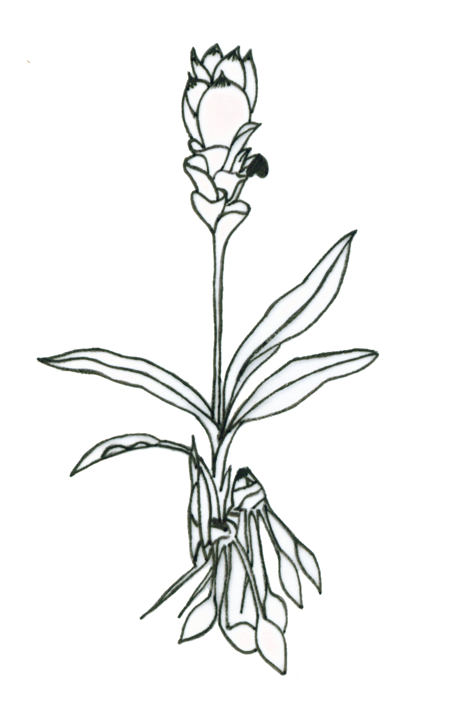
ใบประดับส่วนบน (coma bract)
ดอกจริง (flower)
ใบประดับส่วนล่าง (basal bract)
ใบ (leaf)
ลำต้นเทียม (pseudostem)
หัวหรือเหง้า (rhizome)
หน่อข้าง (side shoot)
ช่อดอก (flower spike)

2) ลักษณะการเจริญเติบโต (Plant growth habit) (ล.1)
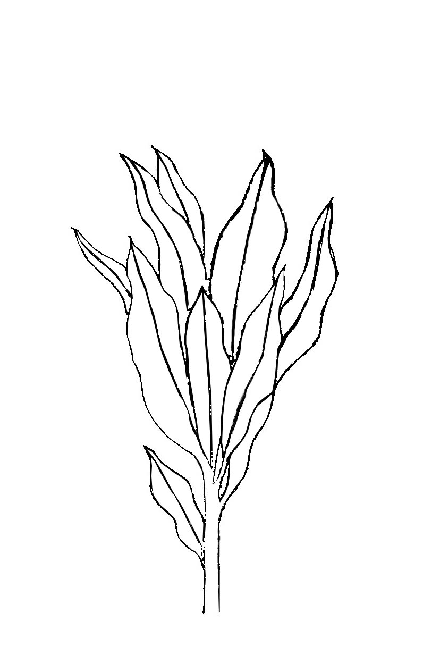
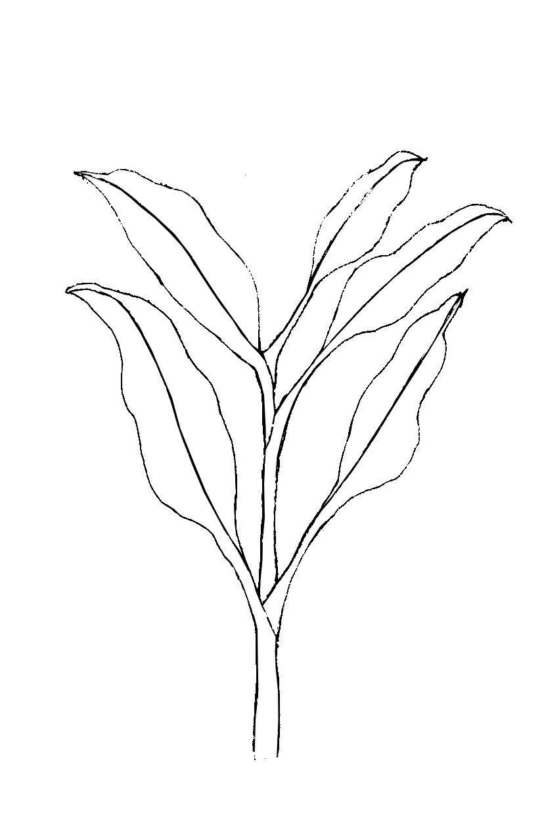
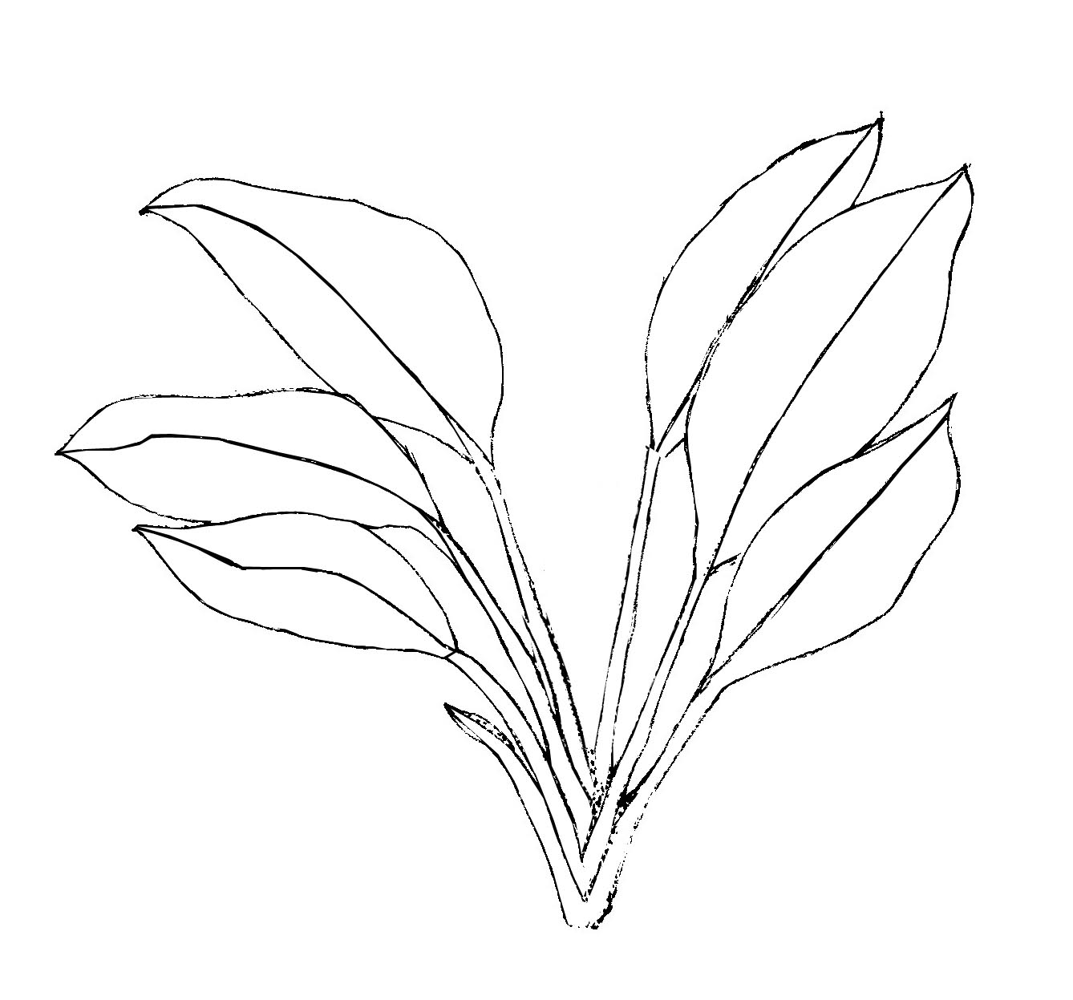
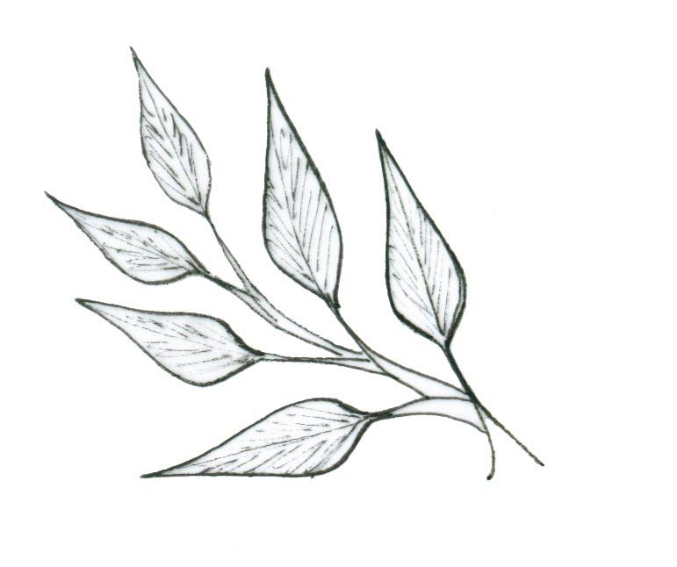

1
แบบที่ 1
(Type I)
2
แบบที่ 2
(Type II)
3
แบบที่ 3
(Type III)
4
แบบที่ 4
(Type IV)

3) สูงของทรงพุ่มและความกว้างของทรงพุ่ม (Plant height and Plant width) (ล.2 , 3)
ความสูงของทรงพุ่ม
ความกว้างของทรงพุ่ม

4) ส่วนประกอบของหัว (Stubbed rhizome)
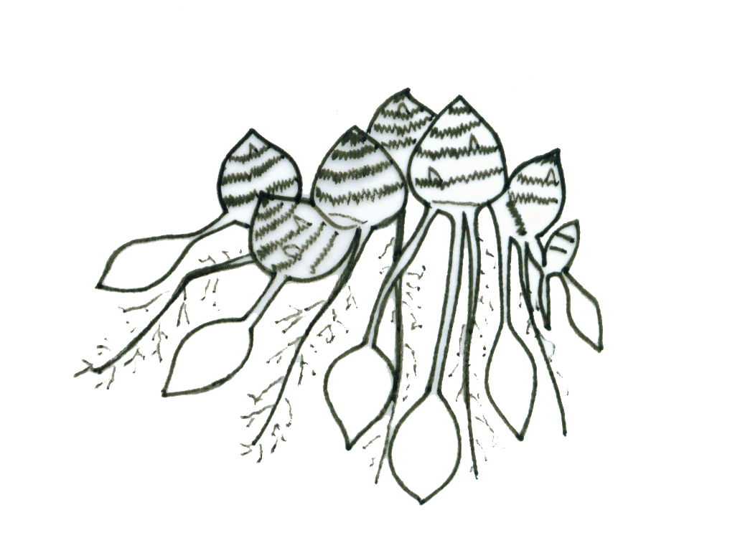
หัวหรือเหง้า (rhizome)
ตา (bud)
รากสะสมอาหาร (storage root)
รากหาอาหาร (root)
ตุ้มน้ำ (milktank)

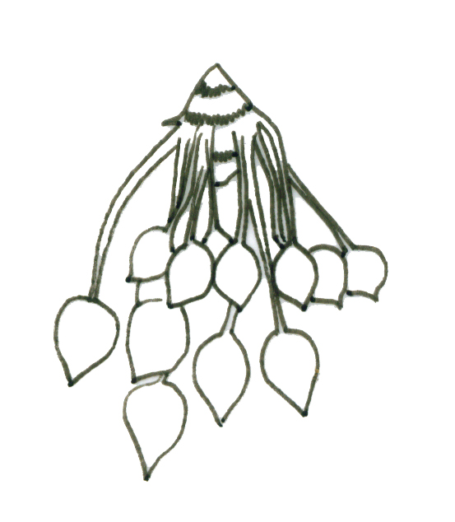
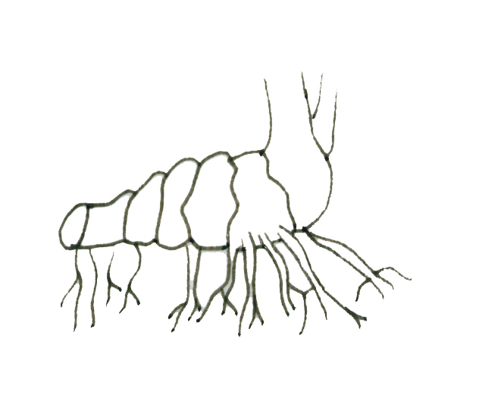
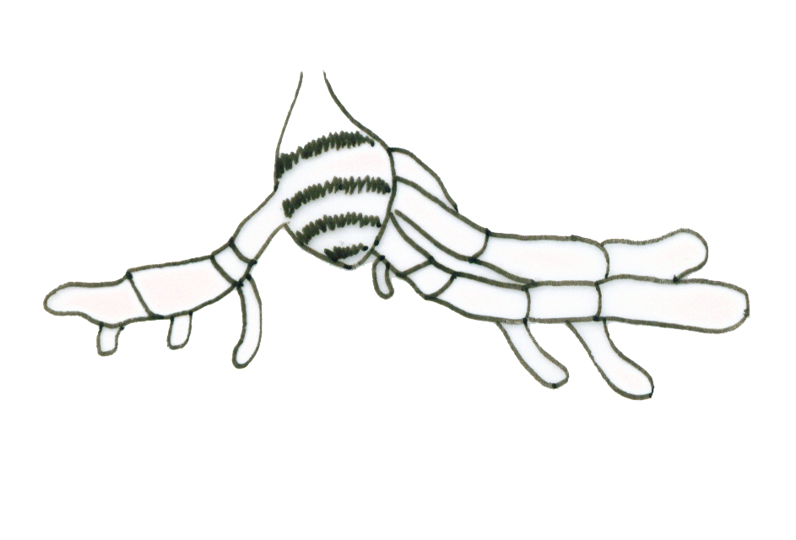
5) ชนิดของหัว (Type) (ล.4)

1
แบบที่ 1
(Type I)
2
แบบที่ 2
(Type II)
3
แบบที่ 3
(Type III)

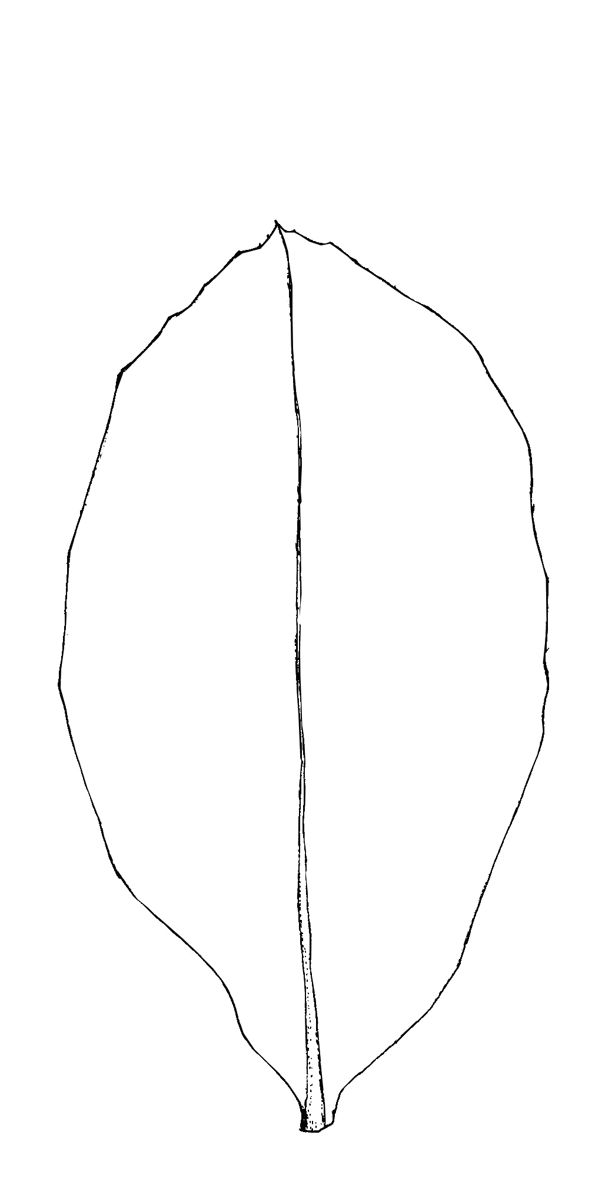
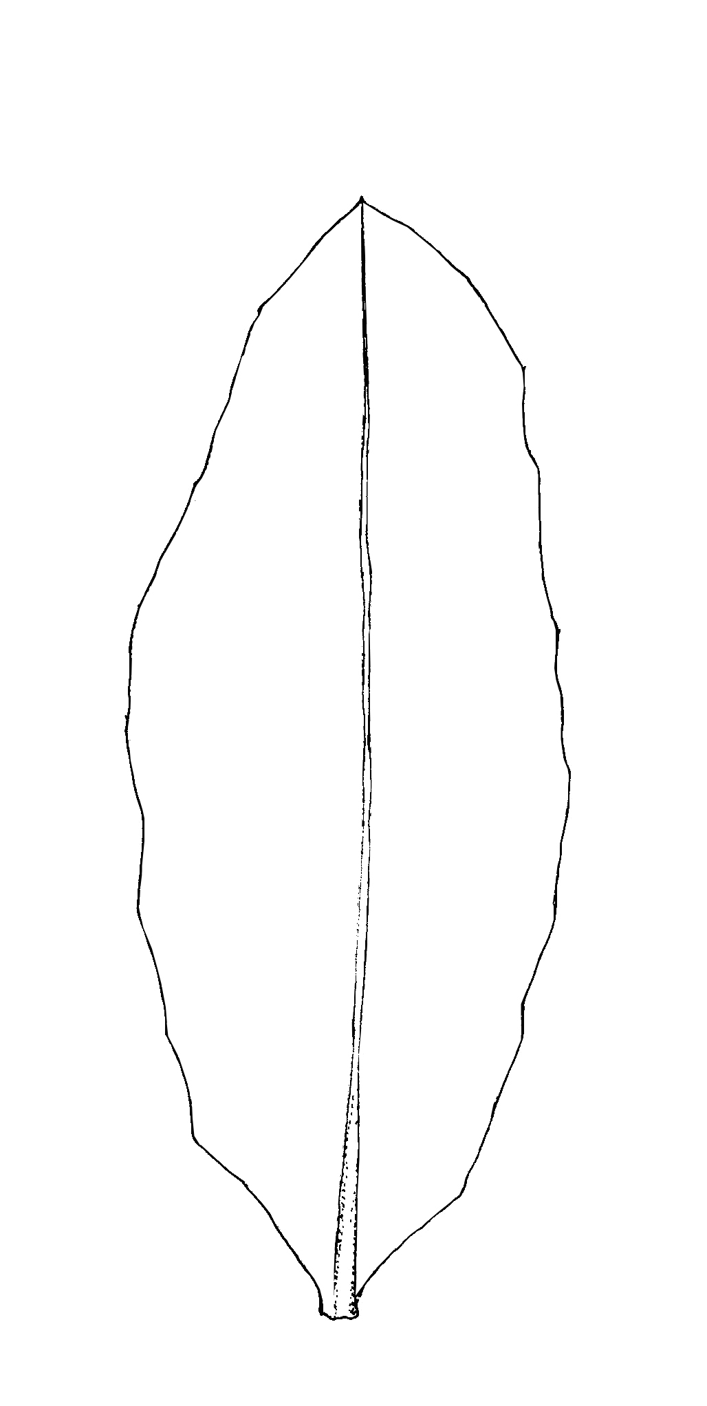
6) รูปร่างของใบ (Shape) (ล.15)
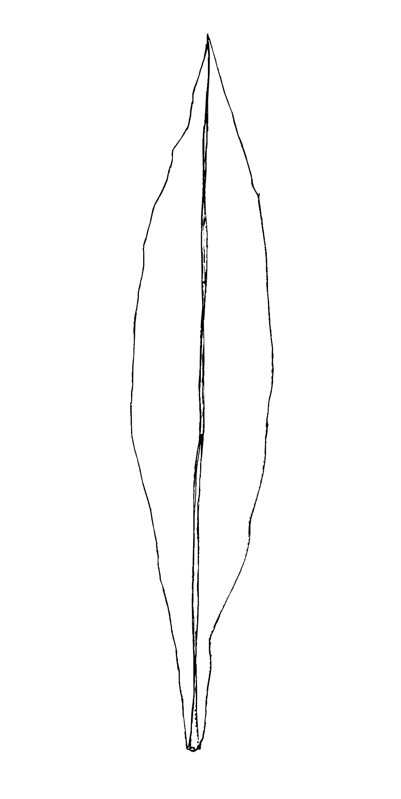

1
แคบ
(linear)
2
กว้างปานกลาง
(moderate)
3
กว้าง
(broad)

7) รูปร่างปลายใบ (Shape of apex) (ล.16)
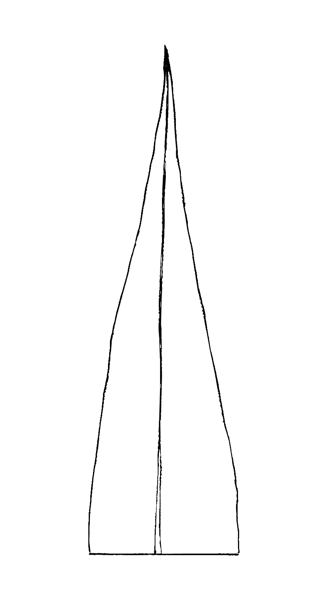
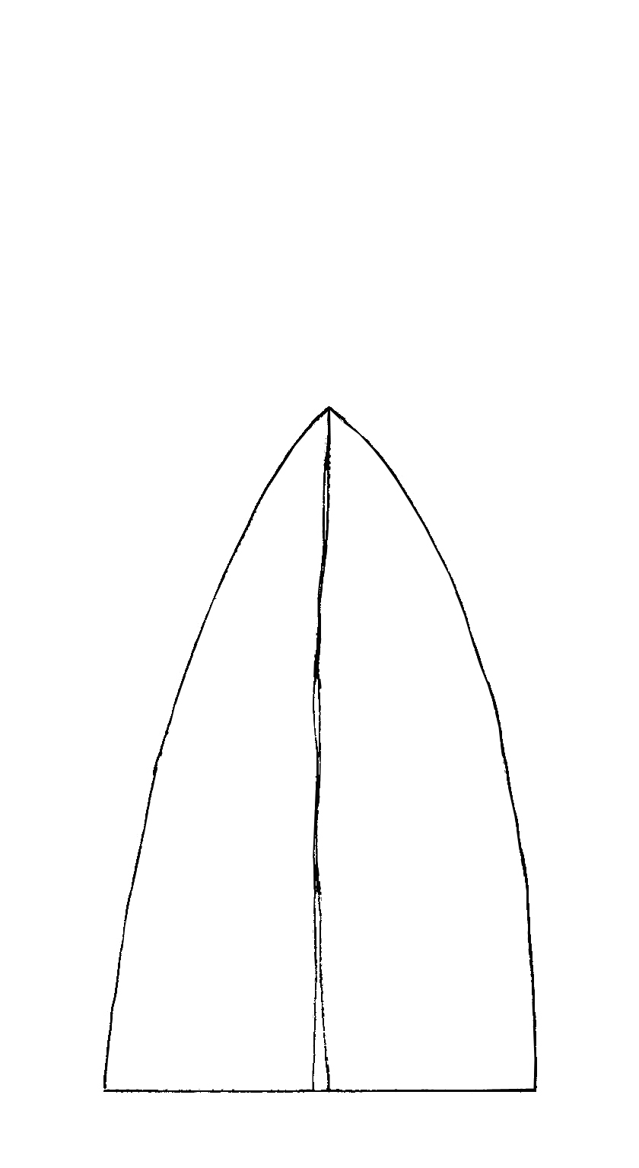
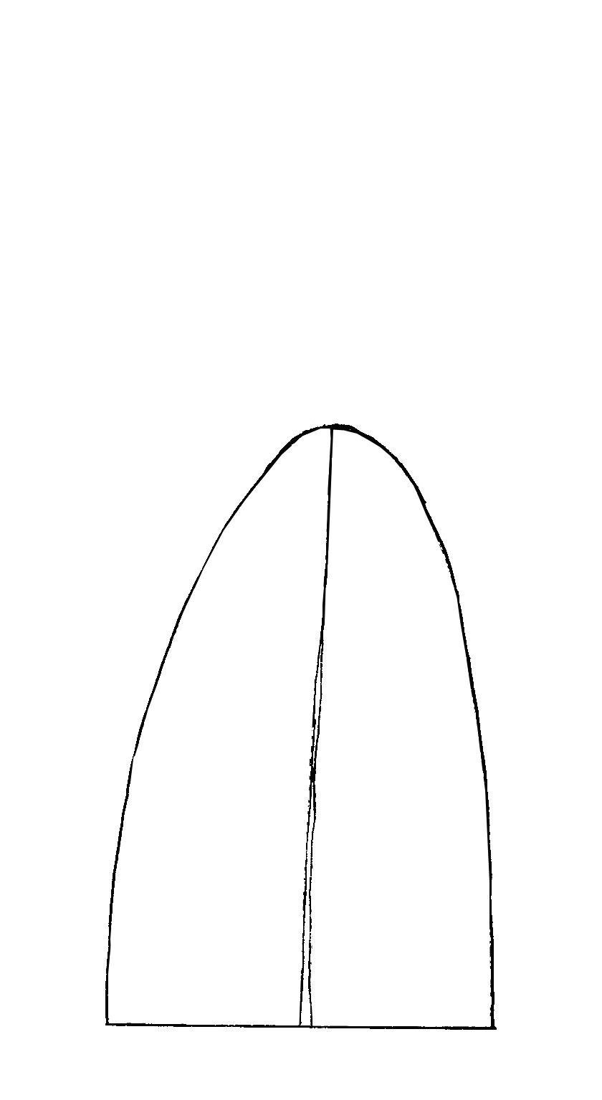

1
สอบเรียว
(attenuate)
2
แหลม
(acute)
3
ป้าน
(obtuse)

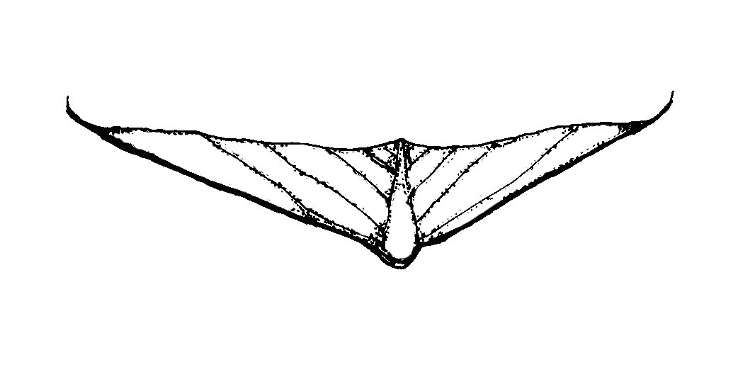
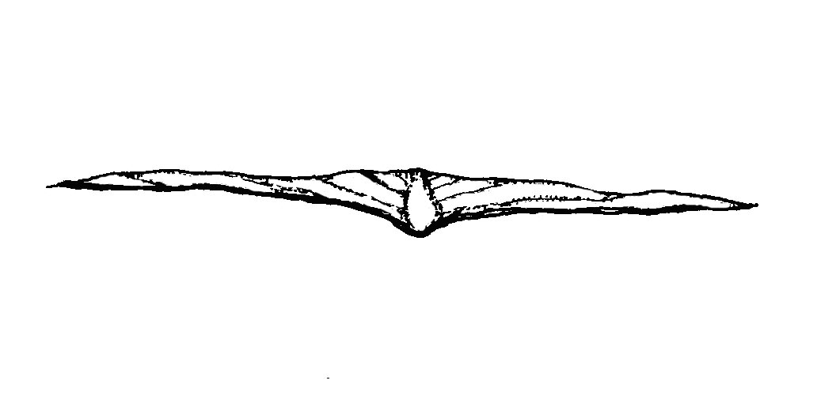
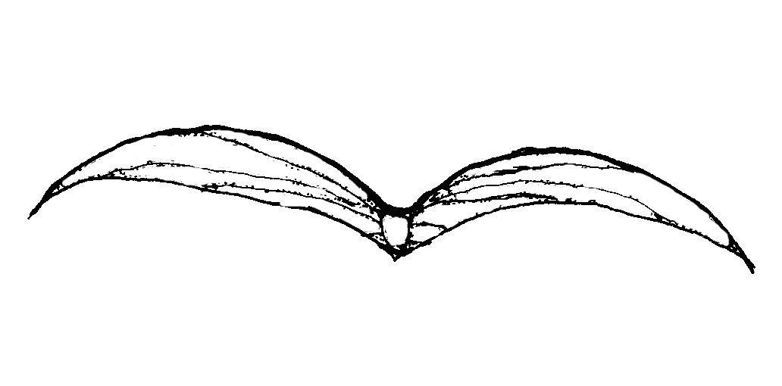
8) รูปร่างตัดตามขวางของใบ (Shape of cross section) (ล.17)

3
เว้าเข้าข้างใน
(concave)
2
แบน
(flat)
3
โค้งออกข้างนอก
(convex)

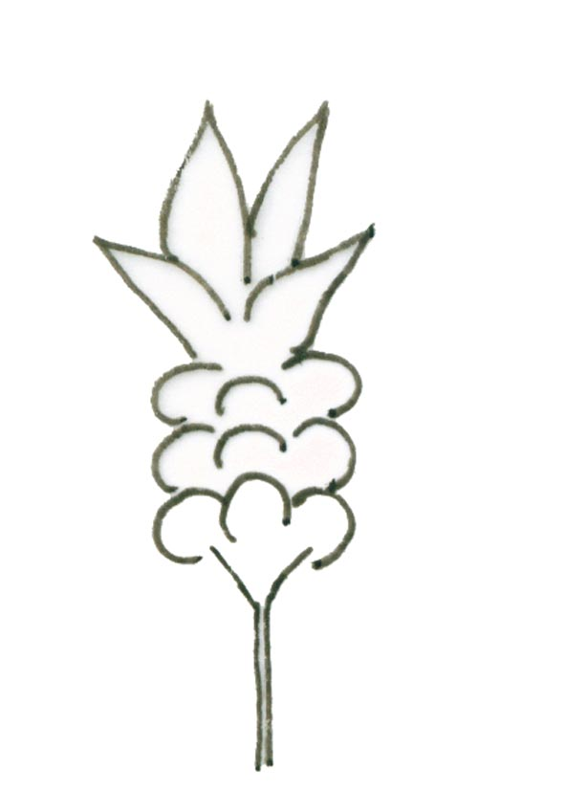
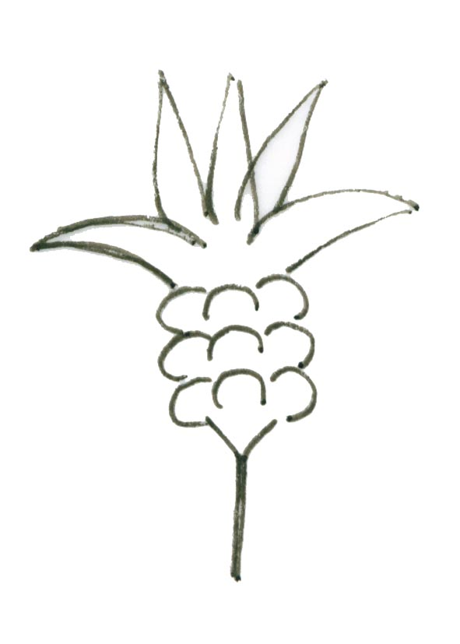
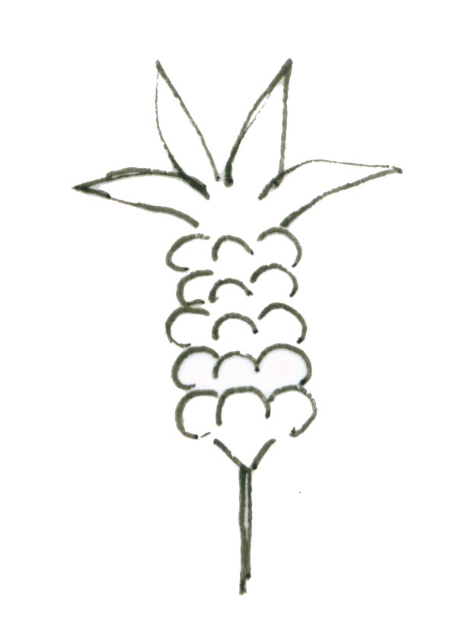
9) รูปร่างช่อดอก (Shape) (ล.29)

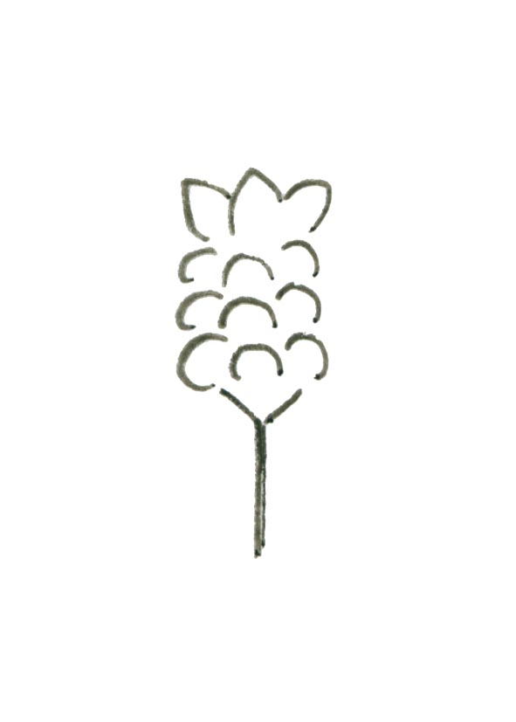

1
แบบที่ 1
(Type I)
2
แบบที่ 2
(Type II)
3
แบบที่ 3
(Type II)
4
แบบที่ 4
(Type IV)

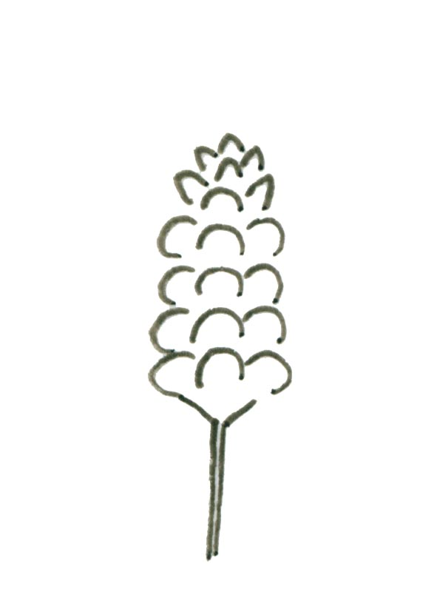
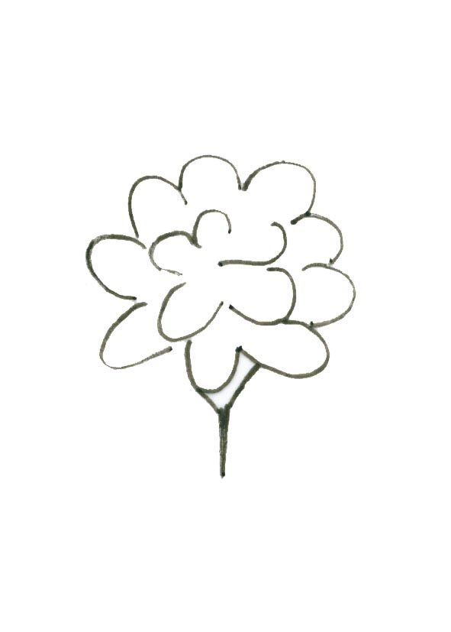
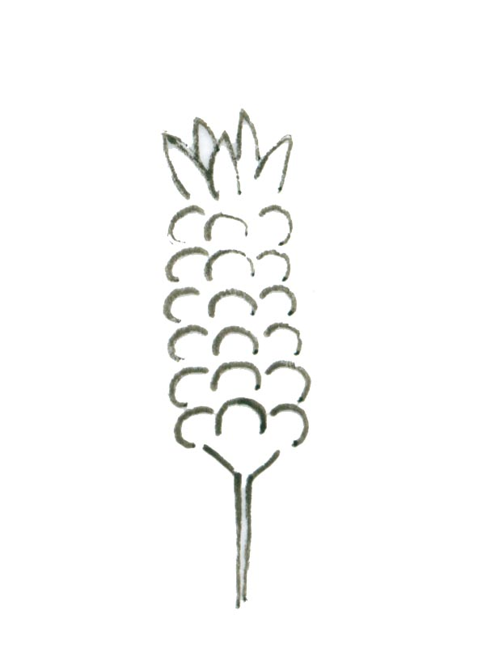

7
แบบที่ 7
(Type VII)
6
แบบที่ 6
(Type VI)
5
แบบที่ 5
(Type V)

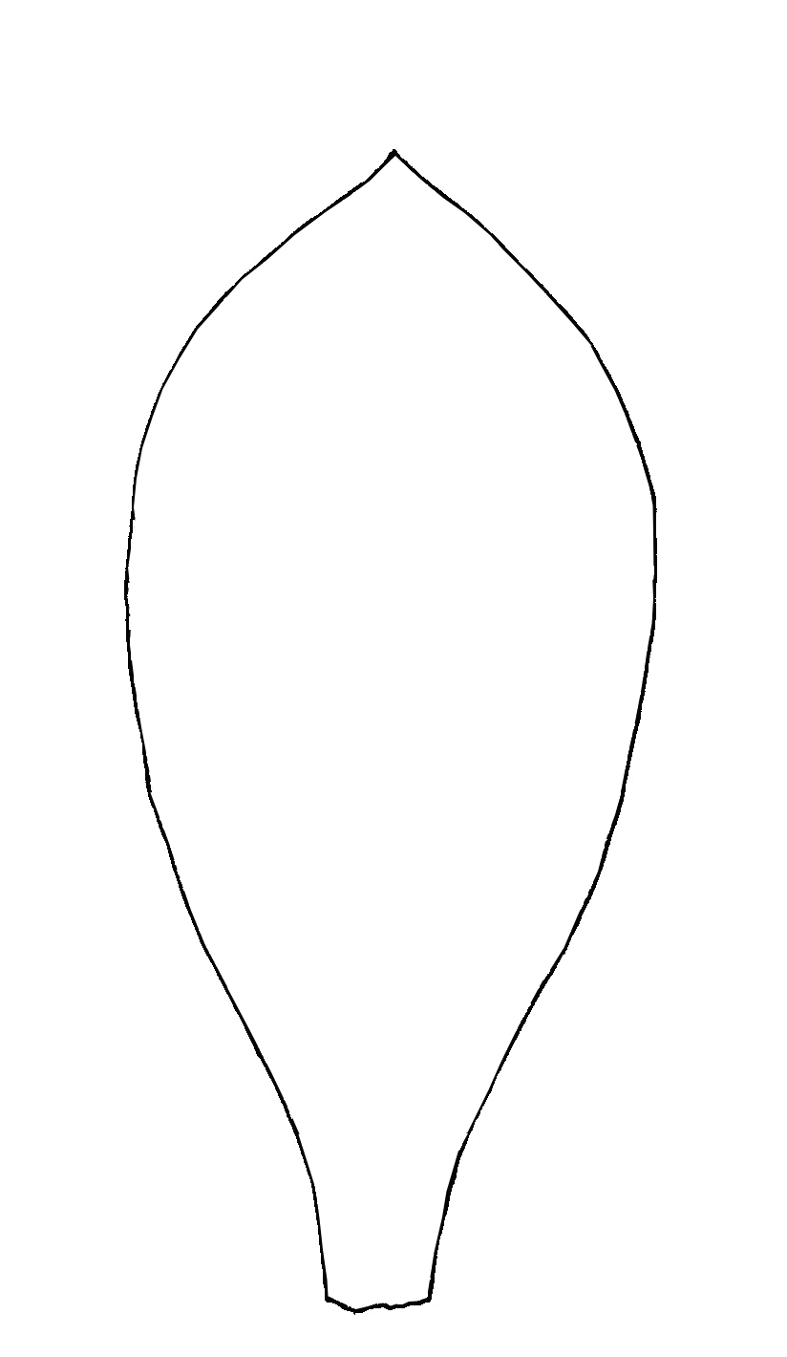
10) รูปร่างกลีบประดับส่วนบน (Coma bract shape) (ล.36)
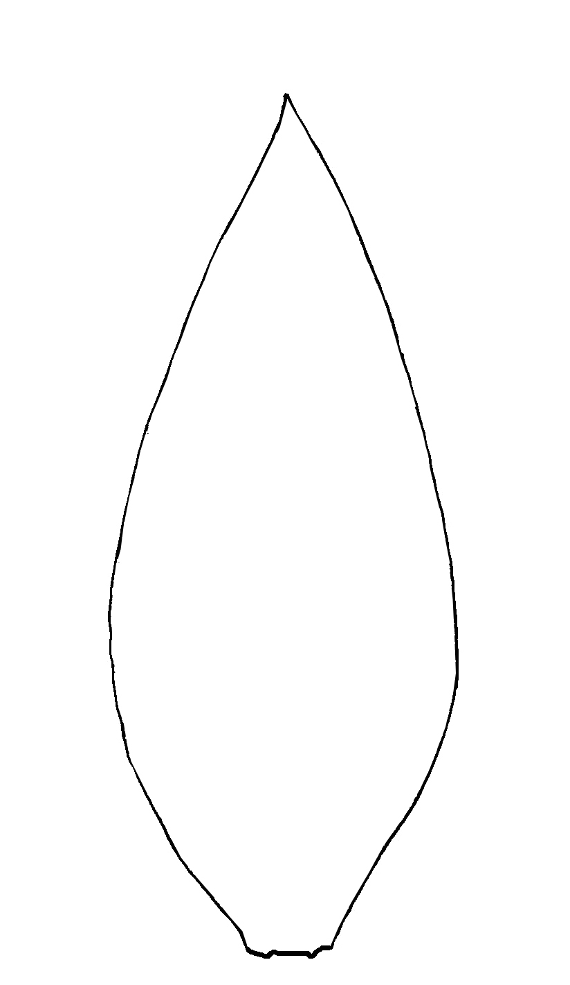
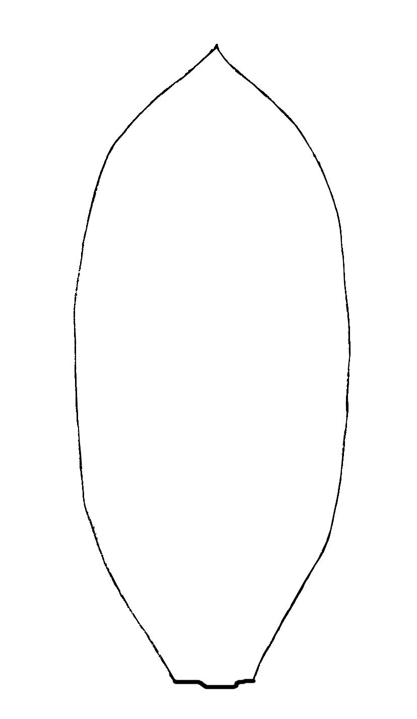
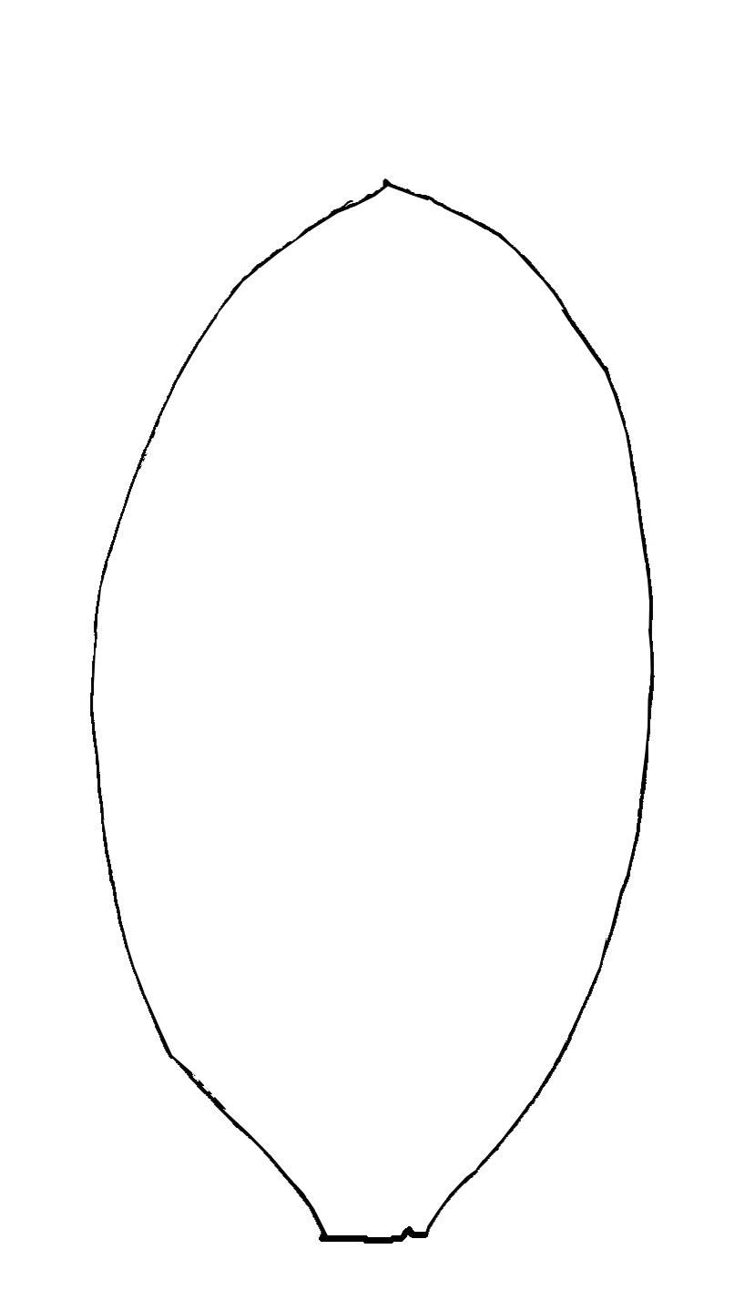
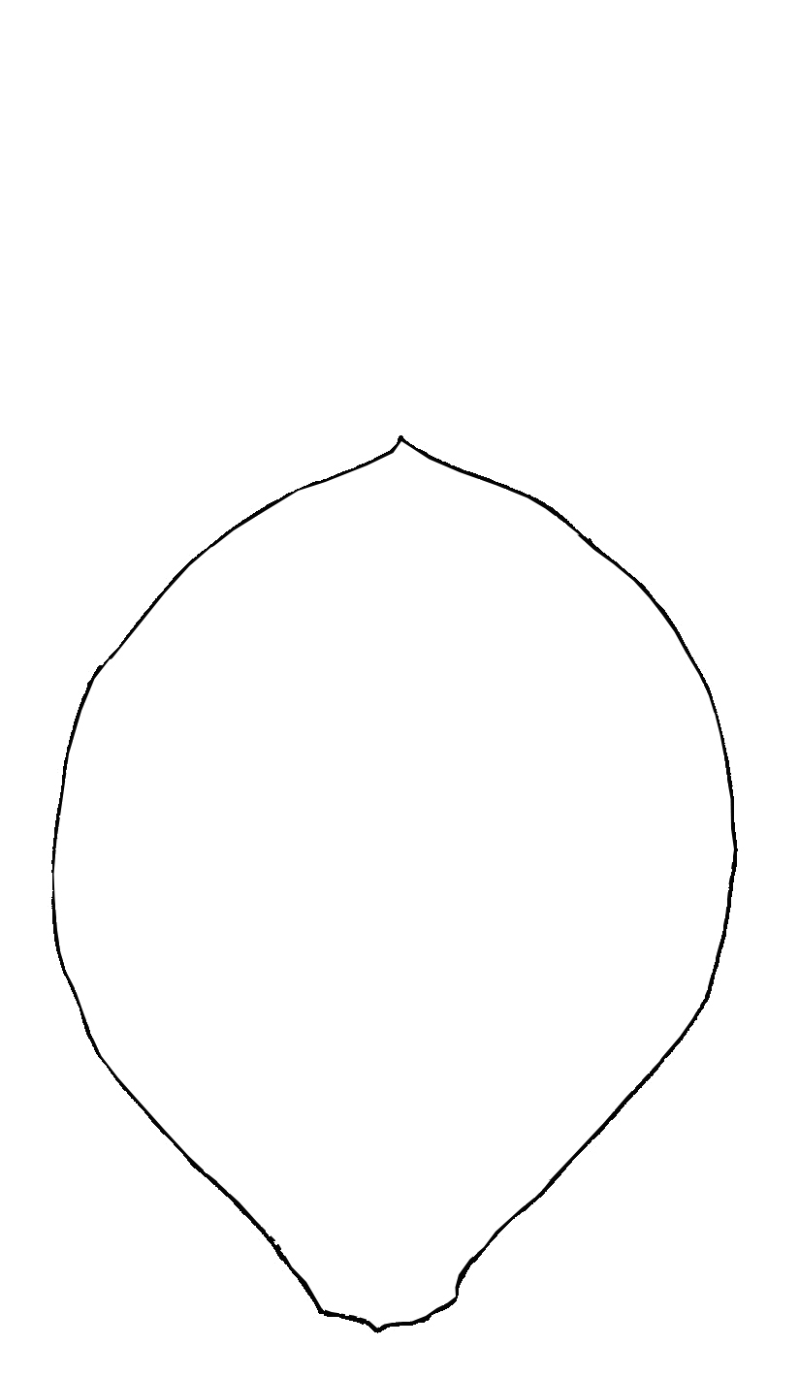

1
รูปใบหอก
(Lanceolate)
2
รูปขอบขนาน
(Oblong)
3
รูปรี
(Elliptic)
4
รูปเกือบกลม
(Rotundate)
5
รูปใบหอกกลับ
(Oblanceolate)

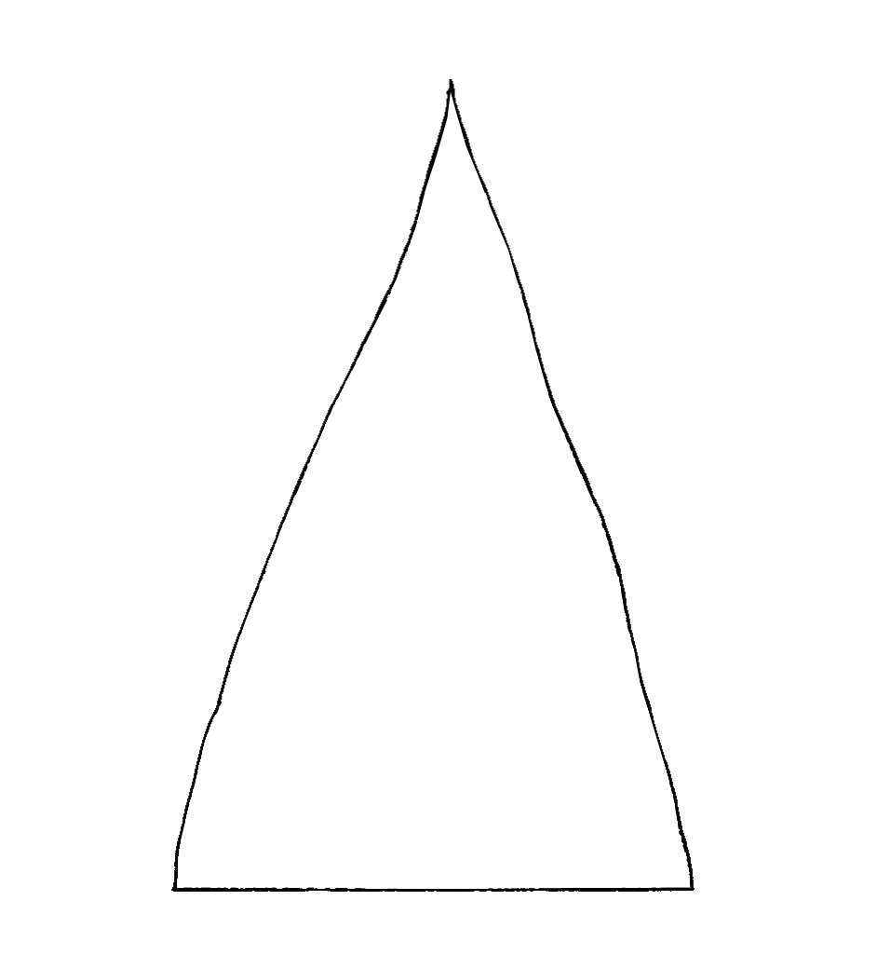
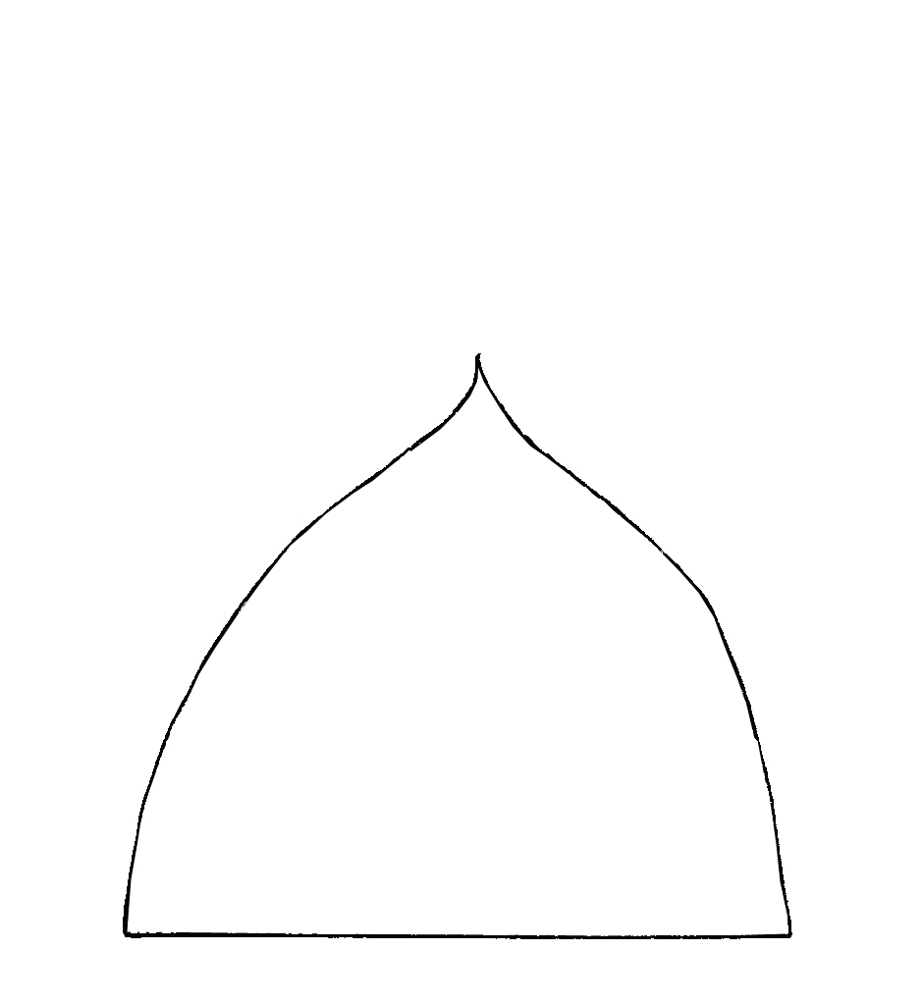
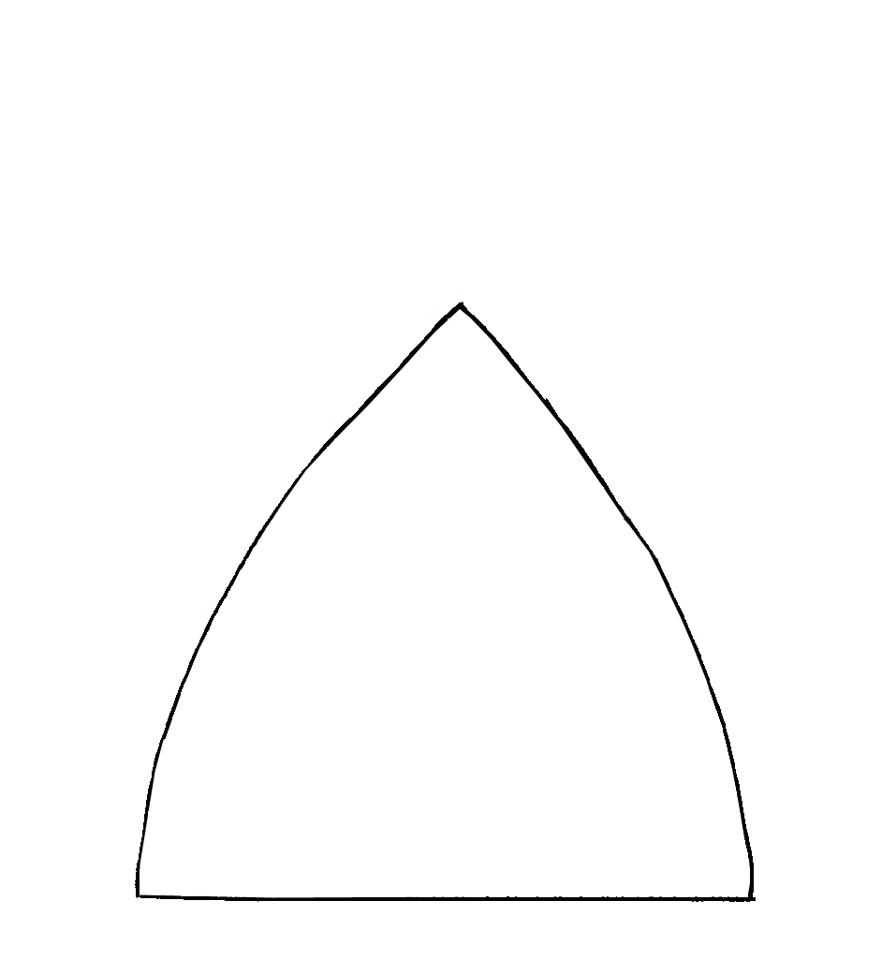
11) รูปร่างกลีบประดับส่วนบน (Coma bract shape of apex) (ล.37)

1
สอบเรียว
(Attenuate)
2
เรียวแหลม
(Acumirate)
3
แหลม
(Acute)

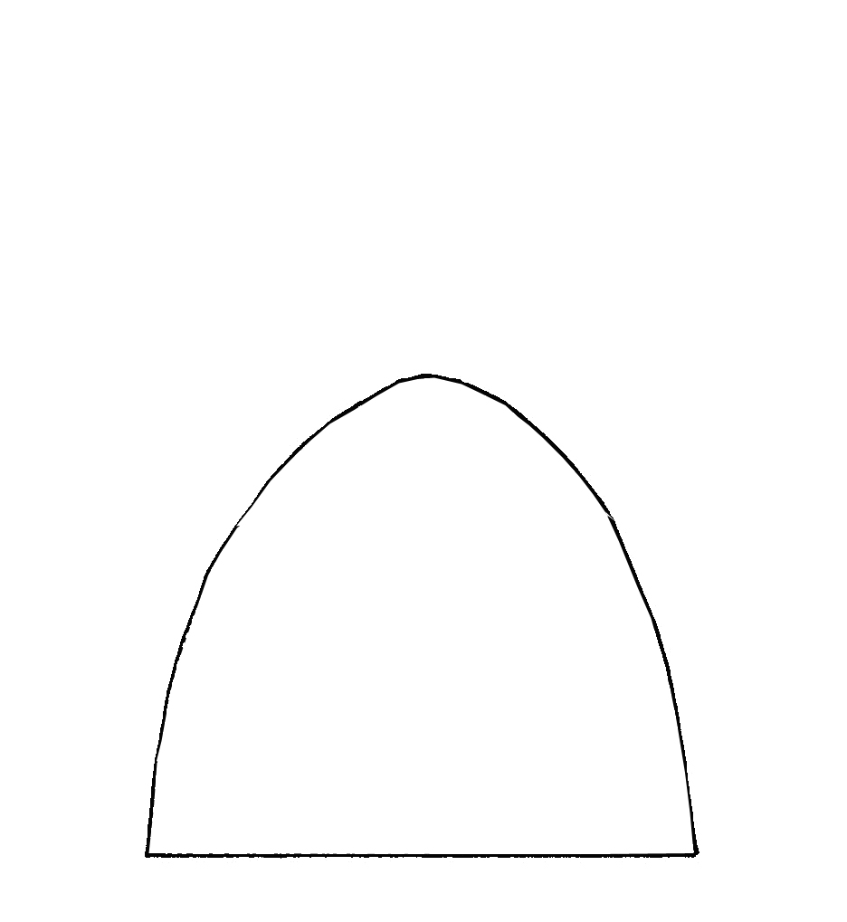
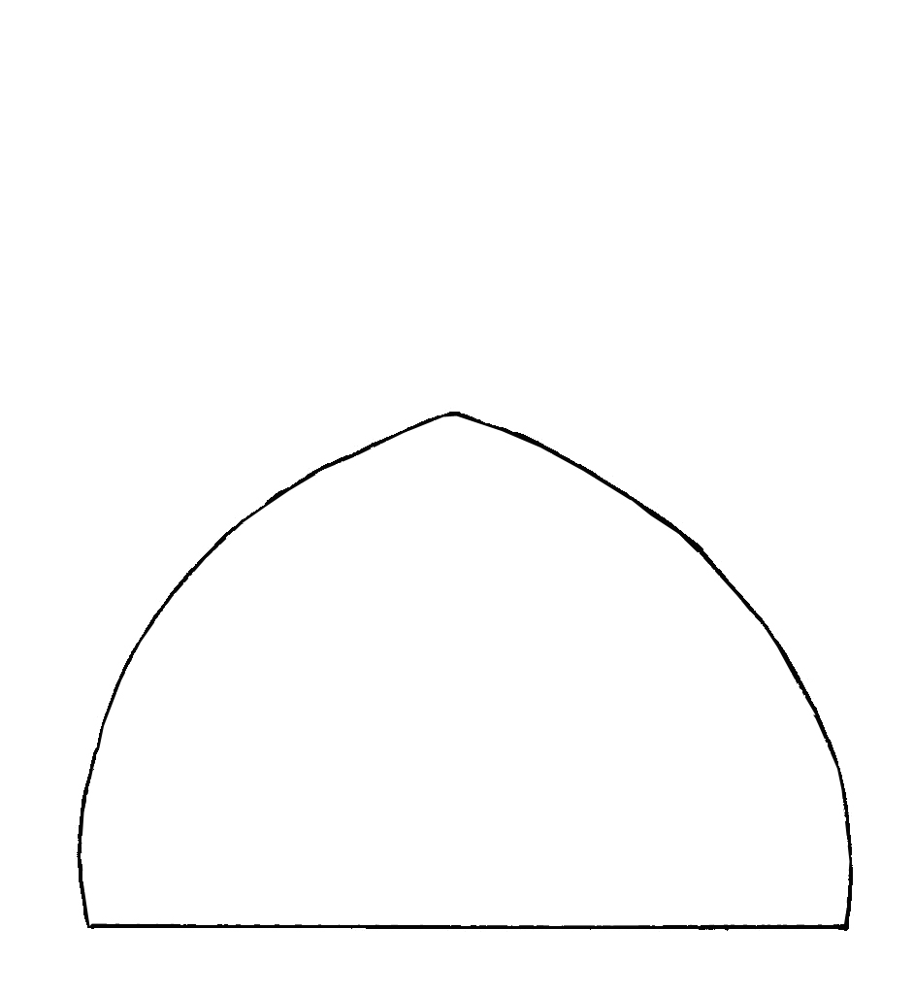

4
มน
(Obtuse)
5
เกือบกลม
(Rotundate)

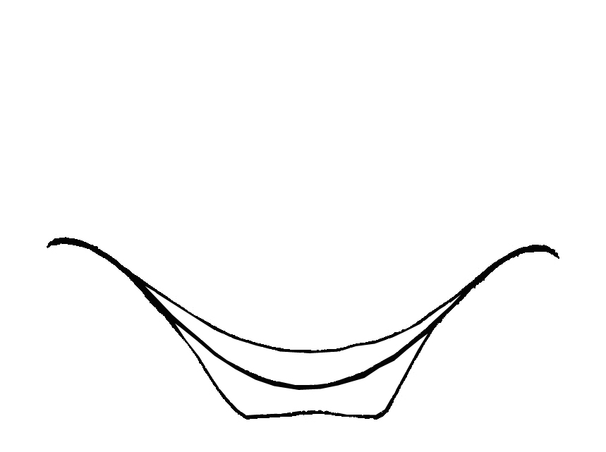
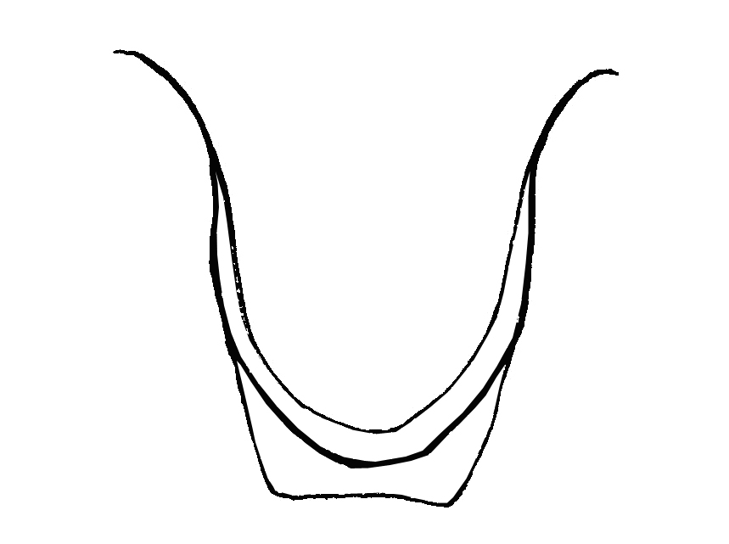
12) รูปตัดตามขวางตอนกลางของกลีบประดับส่วนบน (Coma bract shape of cross section) (ล.38)
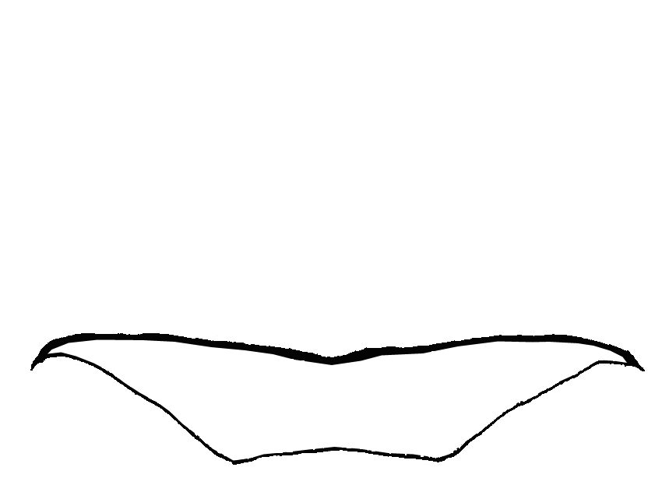

2
รูปตัวยูตื้น
(Shallow U-shaped)
3
รูปตัวยู
(U-shaped)
1
แบน
(Flat)

13) รูปร่างตัดตามยาวของกลีบประดับส่วนบน (Coma bract shape of longitudinal section) (ล.39)
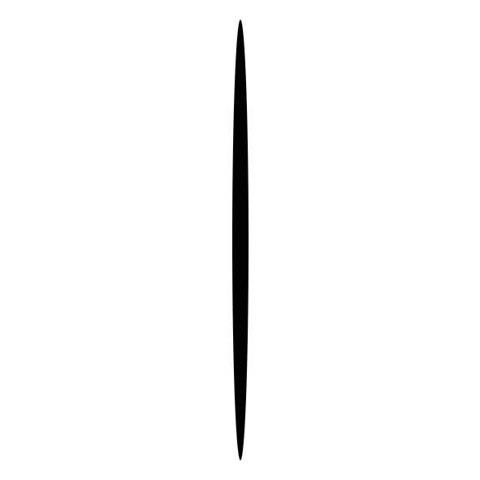
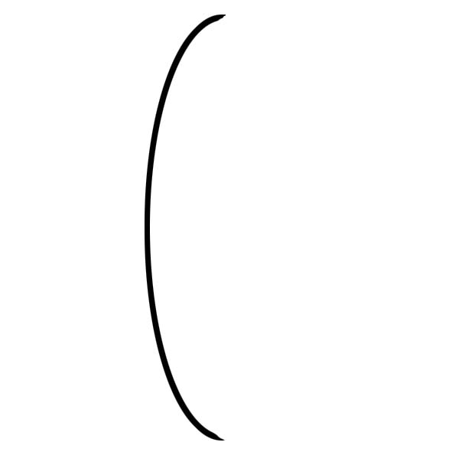
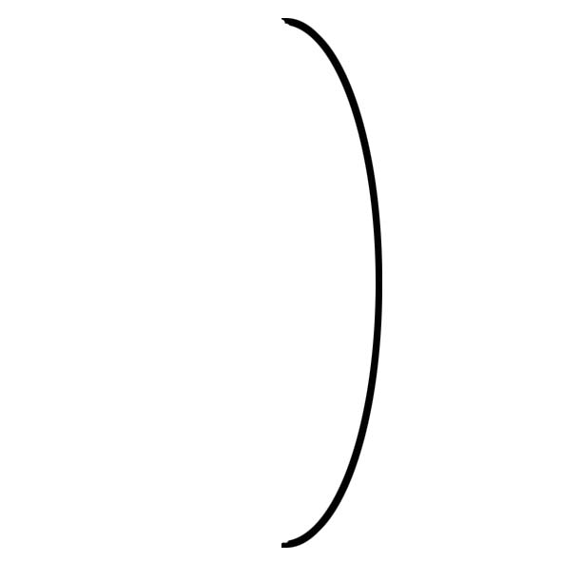

2
เว้าเข้าข้างใน
(Concave)
1
ตรง
(Linear)
3
โค้งออกข้างนอก
(Convex)

14) รูปร่างกลีบประดับส่วนล่าง (Lower bract shape) (ล.41)
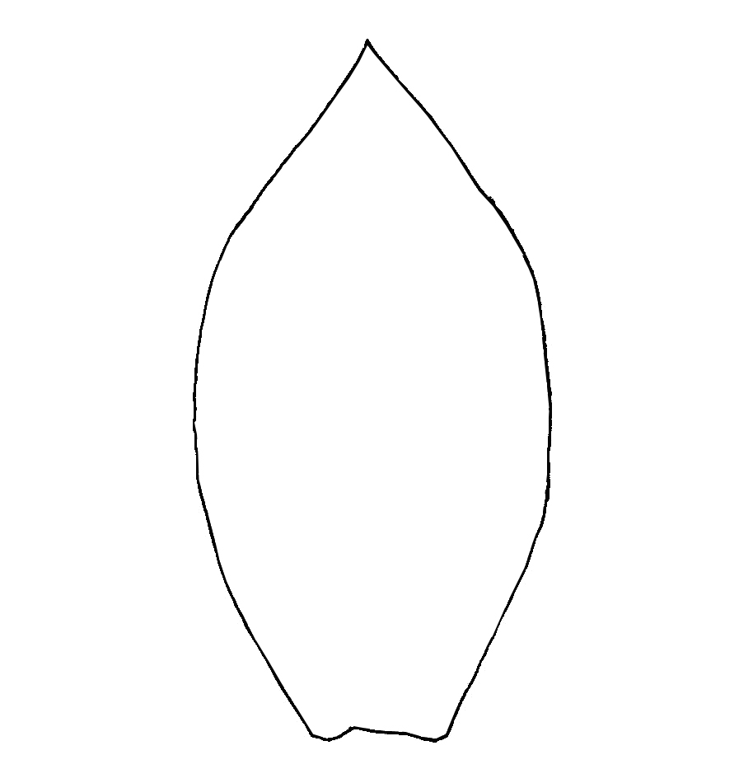
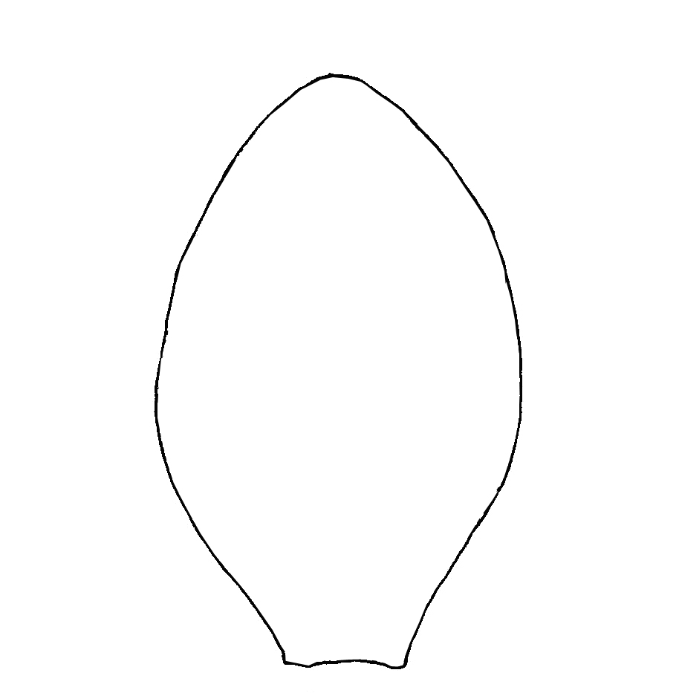
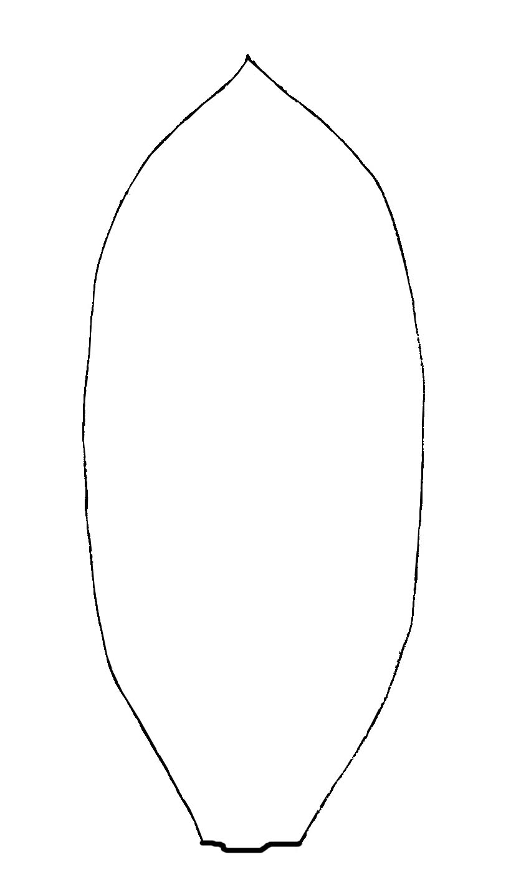

1
รูปขอบขนานแกมใบหอก
(Lanceolate-oblong)
3
รูปไข่
(Ovate)
2
รูปขนาน
(Oblong)

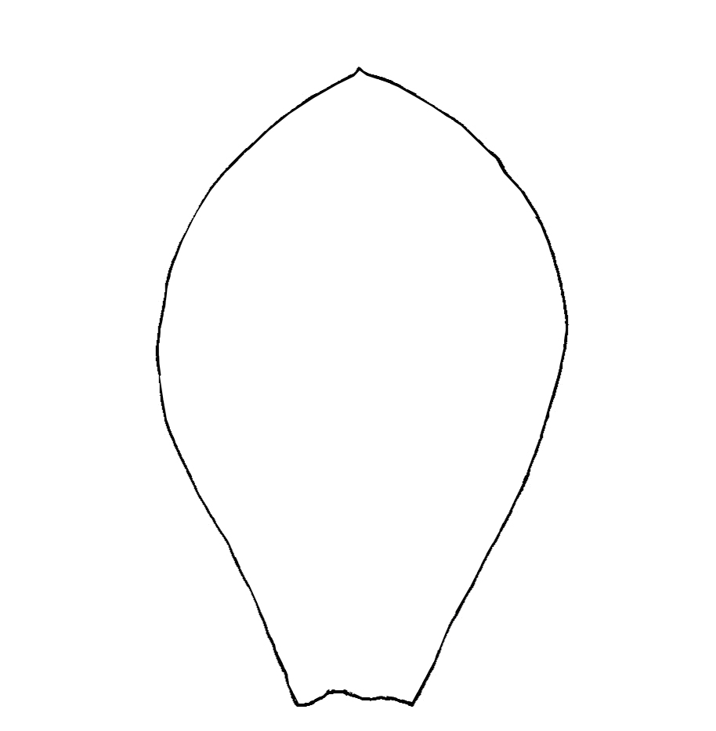
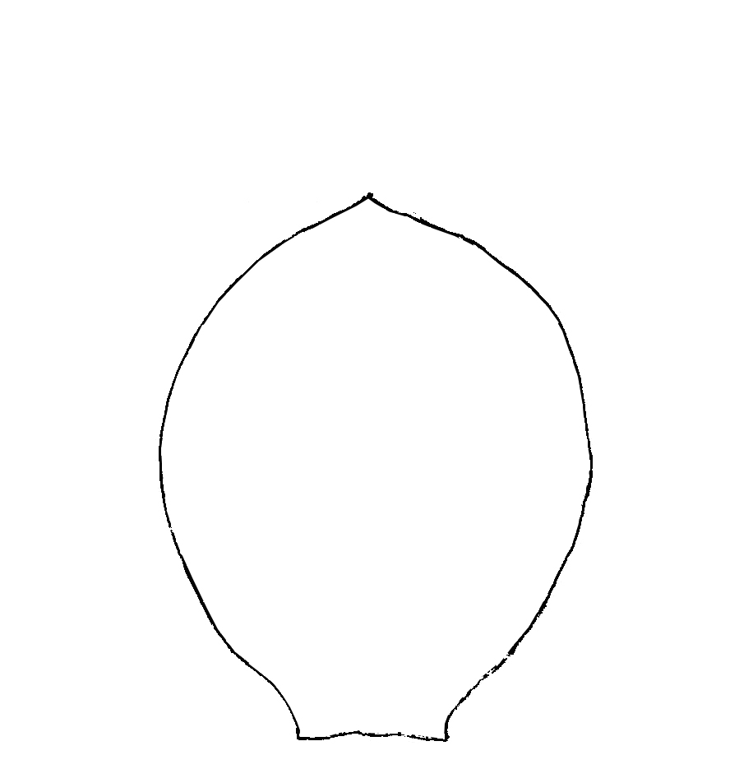
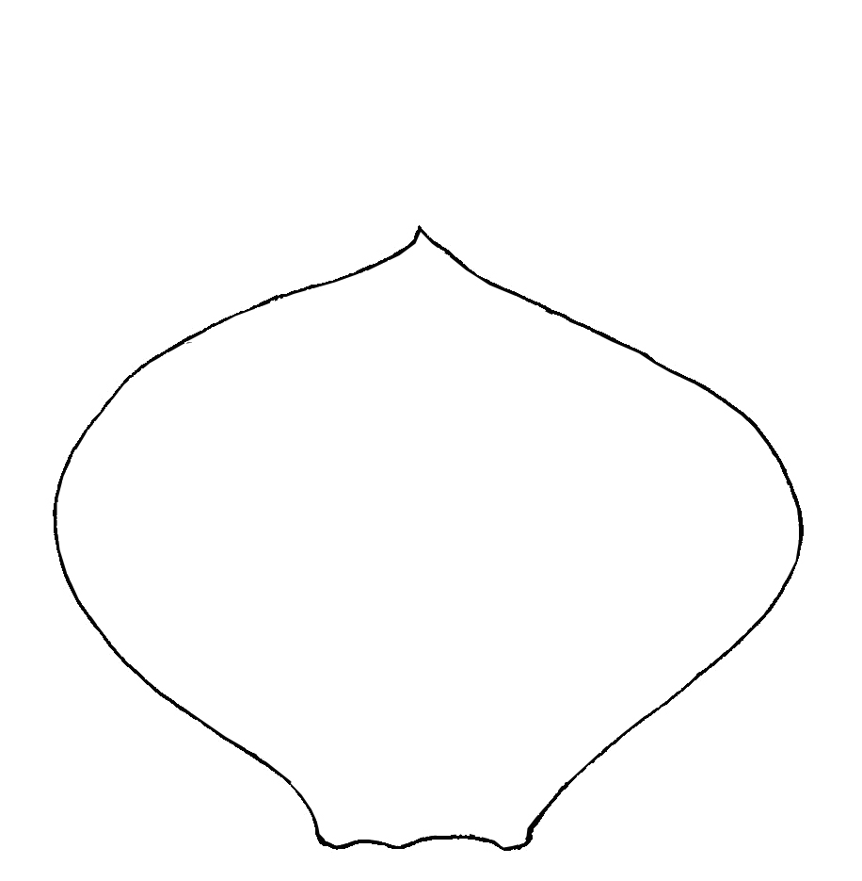

5
รูปวงกลม
(Orbicular)
4
รูปไข่กลับ
(Obovate)
6
กลมแบน
(Depressed-orbicular)

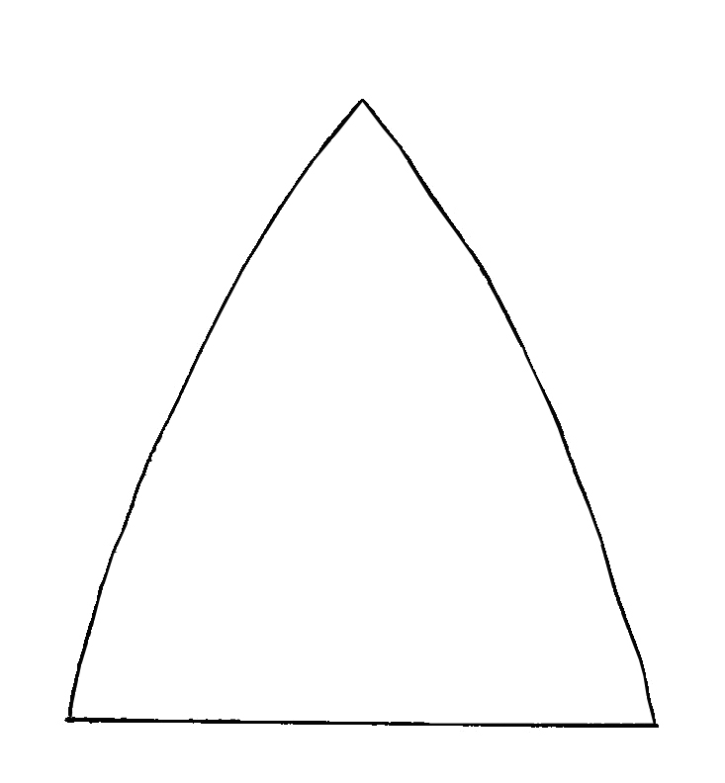
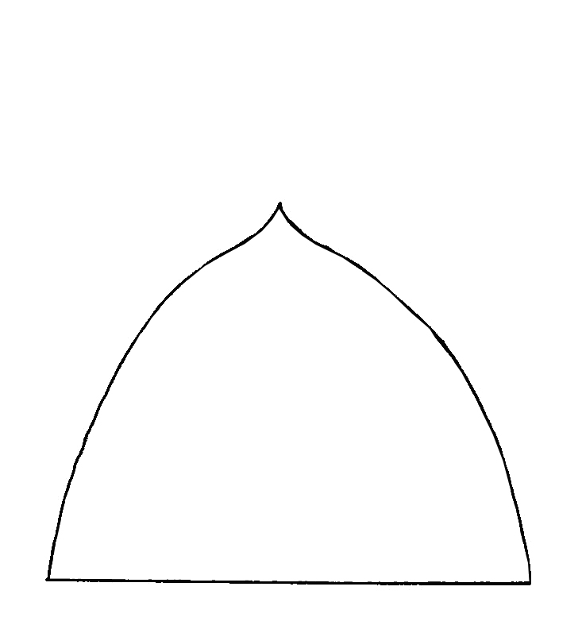
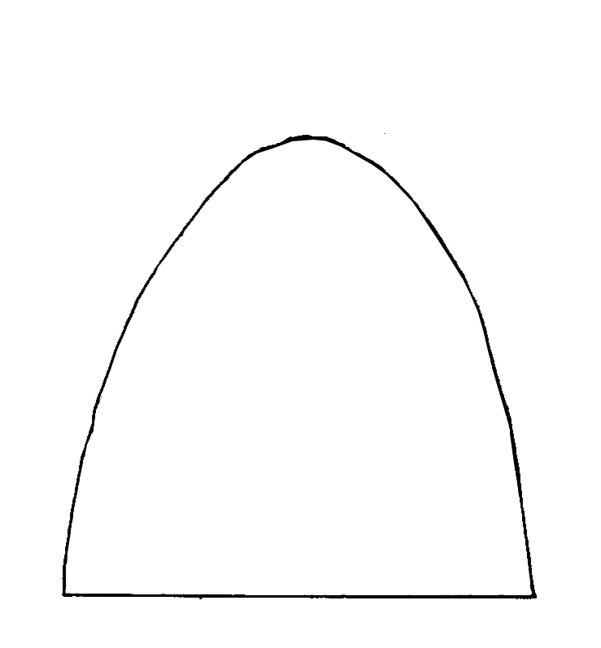
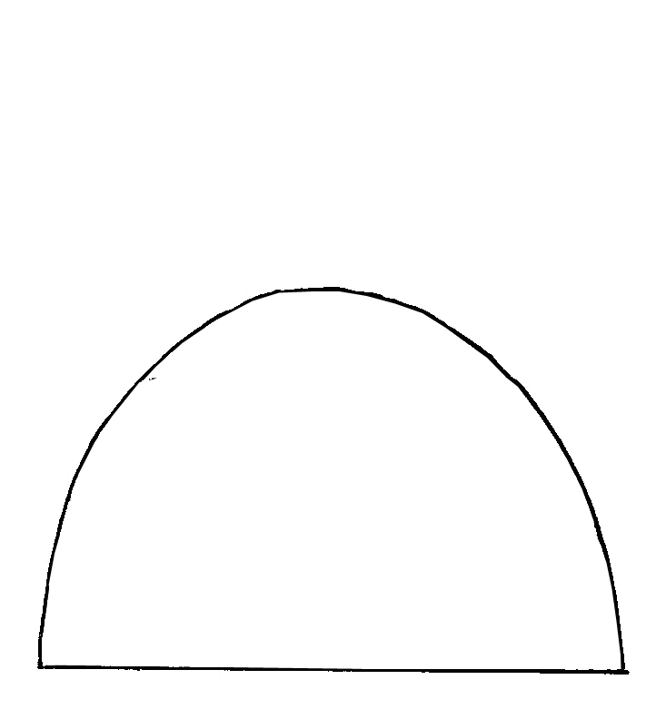
15) รูปร่างของปลายกลีบประดับส่วนล่าง (Apex of lower bract) (ล.42)

2
เป็นติ่งแหลม
(Mucronate)
1
แหลม
(Acute)
4
เกือบกลม
(Rotundate)
3
มน
(Obtuse)

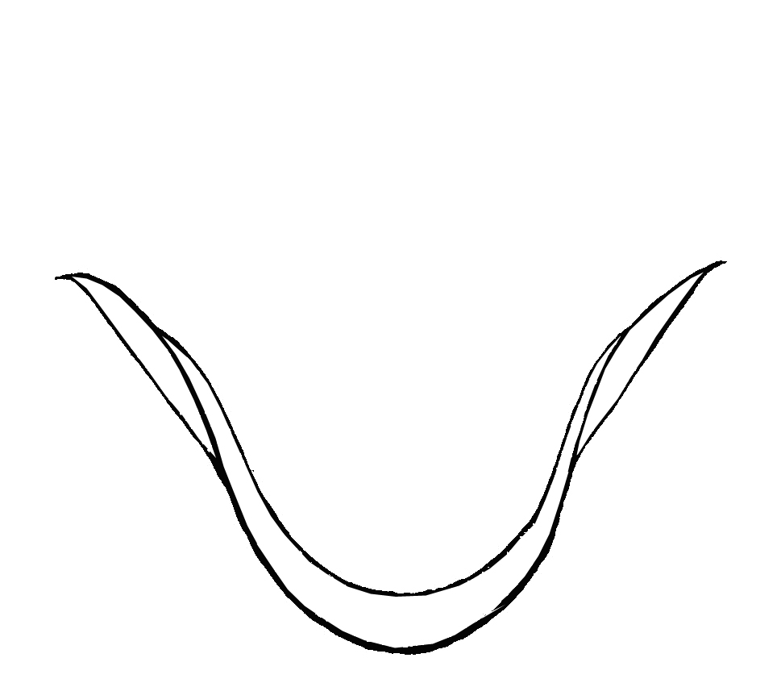
16) รูปตัดตามขวางตอนกลางของกลีบประดับส่วนล่าง (Lower bract shape of cross section) (ล.43)
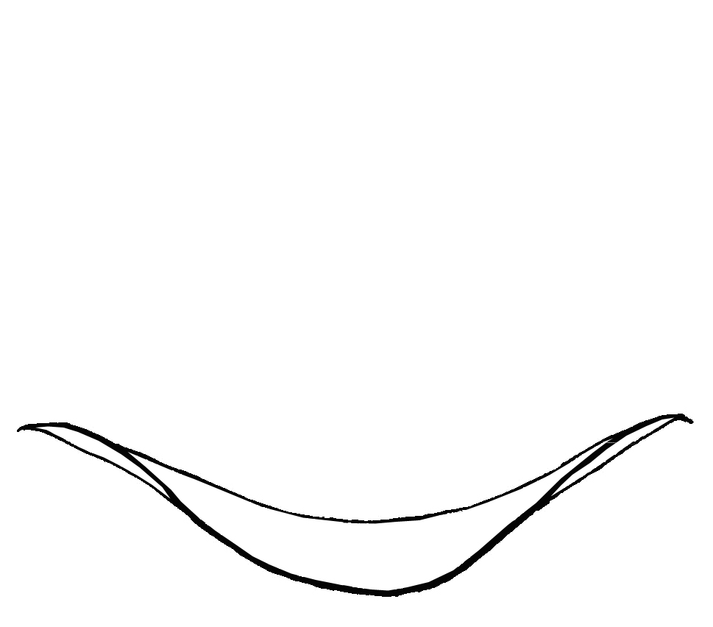
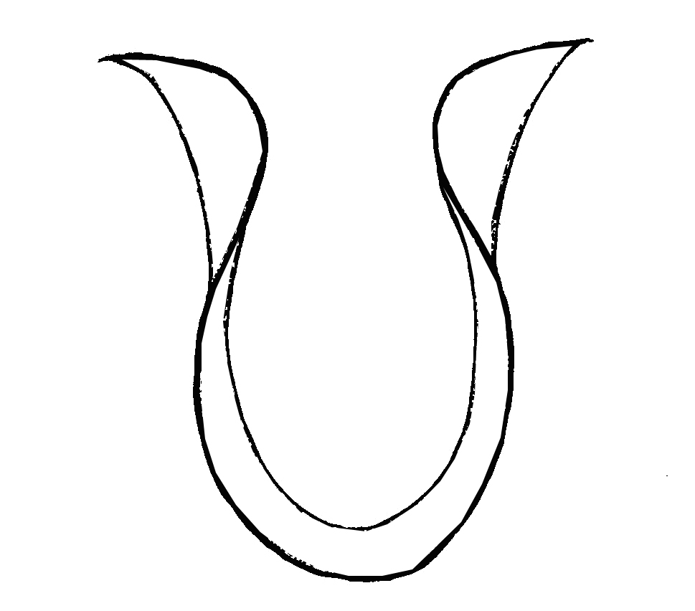

2
รูปตัวยู
(U-shape)
1
รูปตัวยูตื้น
(Shallow U-shape)
3
รูปโอเมก้า
(Reverse omega-shape)

17) รูปร่างตัดตามยาวของกลีบประดับส่วนล่าง (Lower bract shape of longitudinal section) (ล.44)
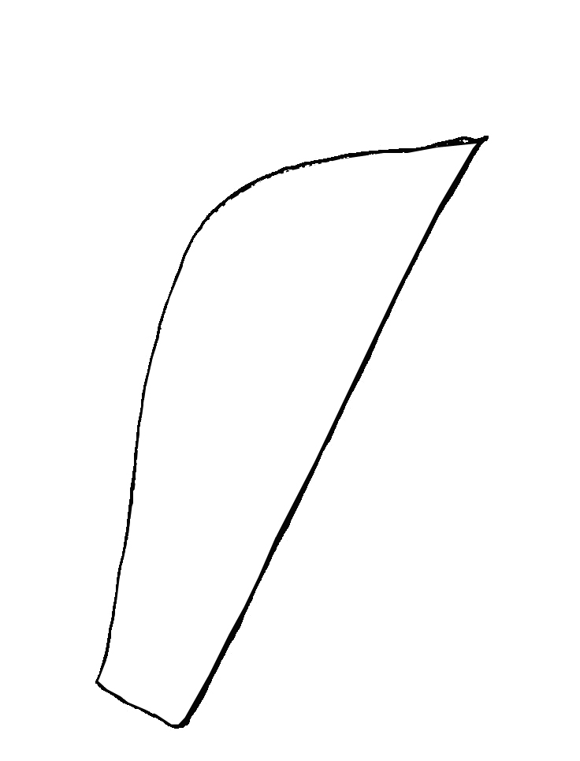
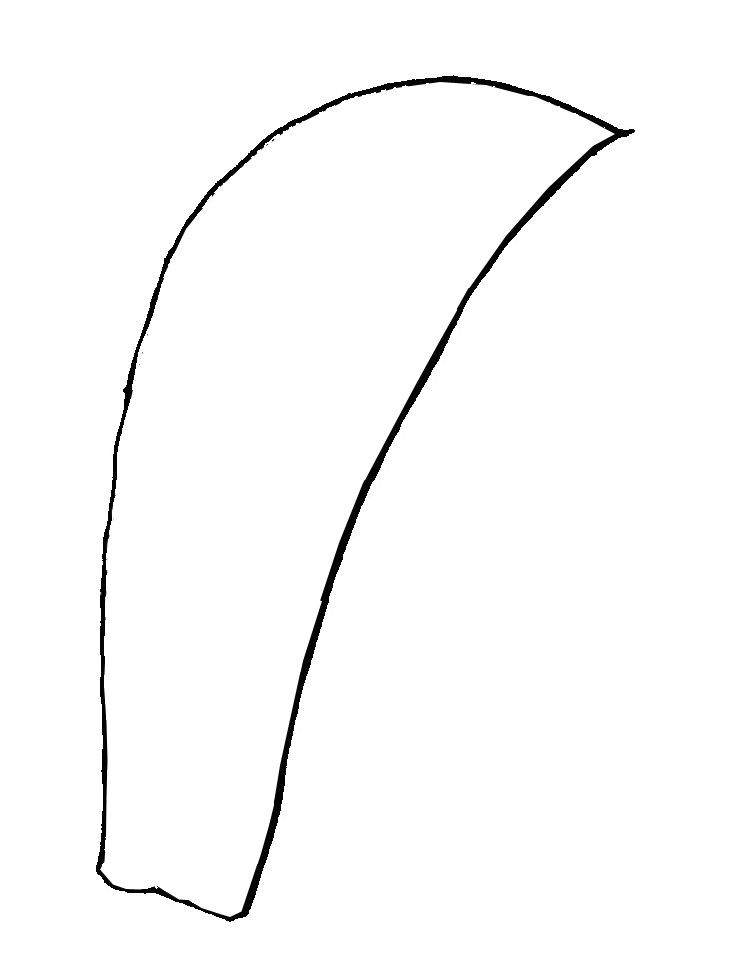
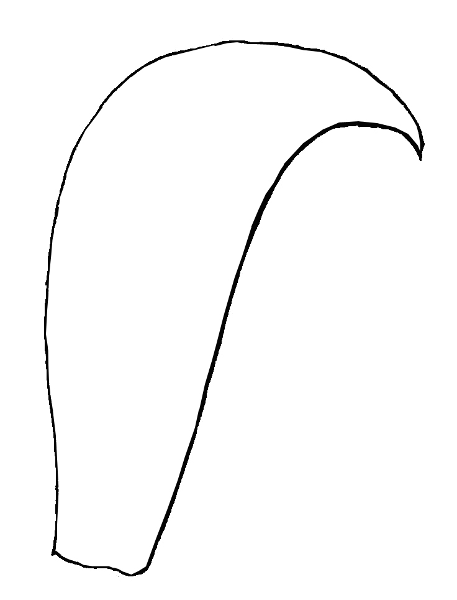
2
งอเล็กน้อย
(Slightly reflex)
1
ตรง
(Linear)
3
งอมาก
(Strongly reflex)

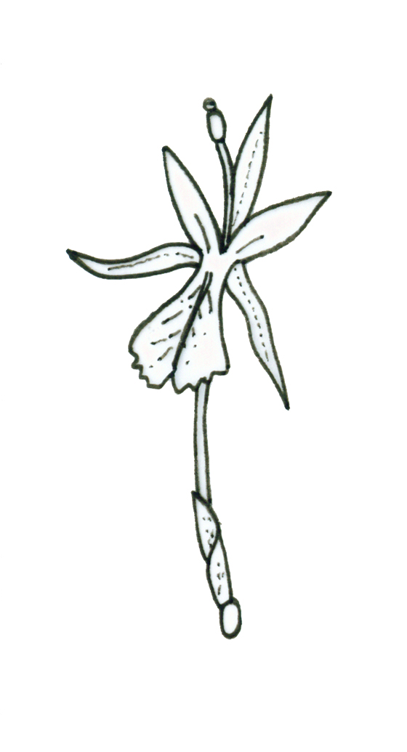
18) ส่วนประกอบของดอก staminode
ยอดเกสรตัวเมีย (stigma)
อับเรณู (anther)
กลีบดอก (petal)
ปาก (labellum)
ก้านชูอับเรณู (filament)
กลีบสเตมิโนด (lateral staminode)
วงกลีบดอกชั้นนอก (calyx)
รังไข่ (ovary)

19) ความยาวของดอก staminode (Staminode length) (ล.63)
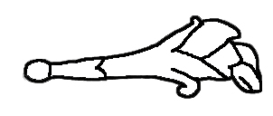

ความยาวของดอก staminode

20) ความกว้างของดอก staminode และความสูงของดอก staminode (Staminode width and Staminode heigth) (ล. 64 และ ล. 65)
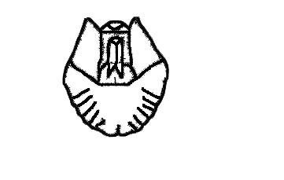
ความสูงของดอก staminode
ความกว้างของดอก staminode

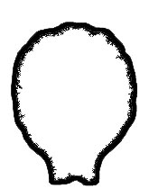
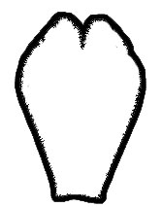
21) รูปร่างปลายปาก (Lip : Apex shape) (ล. 73)
2
แฉก
(Fish-tail)
1
กลม
(Round)

